МІНІСТЕРСТВО ОСВІТИ І НАУКИ УКРАЇНИ
ЗАПОРІЗЬКИЙ НАЦІОНАЛЬНИЙ УНІВЕРСИТЕТ

ФАКУЛЬТЕТ ЖУРНАЛІСТИКИ

Кафедра журналістики

Кваліфікаційна робота магістра

на тему «Ведучий на телебаченні: трансформація образу»

Виконала: студентка 2 курсу, групи 8.0619–ж
спеціальності 061 «Журналістика»
(освітньо-професійна програма
«Журналістика)
Гамоліна Н.О.
Керівник: доц., к. філол. н.
Усманова О. В.
Рецензент: доц., к. філол.н.
Доценко К. О.

Запоріжжя – 2020
МІНІСТЕРСТВО ОСВІТИ І НАУКИ УКРАЇНИ
ЗАПОРІЗЬКИЙ НАЦІОНАЛЬНИЙ УНІВЕРСИТЕТ

Факультет журналістики
Кафедра журналістики
Освітній ступінь «магістр»
Спеціальність 061 – «Журналістика»
Освітньо-професійна програма «Журналістика»

ЗАТВЕРДЖУЮ
Завідувач кафедри Чернявська Л.В.
«_____»_____________20____року

З А В Д А Н Н Я

НА КВАЛІФІКАЦІЙНУ РОБОТУ СТУДЕНТЦІ
Гамоліній Наталі Олександрівні
1.Тема роботи – «Ведучий на телебаченні: трансформація образу» («TV Presenter: Image Transformation»),
керівник роботи – Усманова Олена Вікторівна, к. філол. н., доцент,
затверджені наказом ЗНУ № 649-с від «1» червня 2020 року.
2. Строк подання студентом роботи (проекту) – до 1 грудня 2020 року.
3. Вихідні дані до роботи: праці присвячені розгляду питань образу телеведучого. Це передусім роботи таких вітчизняних і зарубіжних учених: В. Гоян, Р. Копилова, Н.Кукуруза, Г. Лазутіна, В. Маргалик, В. Саппак, Т. Щербатюк.
4. Зміст розрахунково-пояснювальної записки (перелік питань, які потрібно розробити): розкрити теоретичний аспект вивчення образу телевізійного ведучого; проаналізувати та виокремити дослідження, які присвячені зовнішньому образу ведучого у вітчизняній та зарубіжній науковій думці; виокремити індивідуально-особистісні характеристики телевізійних ведучих на українському телебаченні; проаналізувати образи ведучих інформаційних програм на телеканалах «1+1», «ICTV», «СТБ».
5 Консультанти розділів роботи
Розділ | Прізвище, ініціали та посада консультанта | Підпис, дата
 |  | Завдання  видав | завдання  прийняв
Вступ | Усманова О. В., доцент | 24.06.2020 | 24.06.2020
1 розділ | Усманова О. В., доцент | 29.07.2020 | 29.07.2020
2 розділ | Усманова О. В., доцент | 03.09.2020 | 03.09.2020
Висновки | Усманова О. В., доцент | 16.10.2020 | 16.10.2020
6 Дата видачі завдання – 03 червня 2020 р.

КАЛЕНДАРНИЙ ПЛАН
№  з/п | Назва етапів кваліфікаційної роботи | Строк виконання етапів роботи | Примітка
1 | Складання графіку виконання роботи, визначення мети, завдань, об’єкту і предмету дослідження | 08.06.2020 | Виконано
2 | Пошук наукових джерел, укладання бібліографії. Написання вступу. | 19.06.2020 | Виконано
3 | Написання теоретичного розділу дипломної роботи. | 29.07.2020 | Виконано
4 | Підбір, аналіз матеріалів та написання другого розділу роботи. | 03.09.2020 | Виконано
5 | Написання висновків. Надання роботи на перевірку науковому керівникові. | 15.10.2020 | Виконано
6 | Робота над зауваженнями. Підготовка чистового варіанту роботи. | 16.10.2020 | Виконано
7 | Проходження попереднього захисту на кафедрі. | 03.11.2020 | Виконано
8 | Оформлення додатків. Усунення недоліків. | 27.11.2020 | Виконано
9 | Проходження нормоконтролю. Подання роботи на візування завідувачем кафедри. Отримання рецензії. | 03.12.2020 | Виконано
10 | Захист роботи. | 17.12.2020 | Виконано

Студент ________ Гамоліна.Н О.
( підпис ) (ініціали та прізвище)

Керівник роботи (проекту) __________ Усманова О. В.
(підпис ) (ініціали та прізвище)

Нормоконтроль пройдено

Нормоконтролер ___________ Чабаненко М. В.
( підпис ) (ініціали та прізвище)

РЕФЕРАТ

Тема роботи – «Ведучий на телебаченні: трансформація образу».
Робота складається зі вступу, двох розділів, висновків, списку використаних джерел. Основний обсяг роботи – 70 сторінок, список використаних джерел включає 76 найменувань, викладених на 5 сторінках.
Об’єктом дослідження магістерської роботи є образ ведучої Наталії Мосейчук (випуски «ТСН» на каналі «1+1»), ведучої Тетяни Висоцької (випуски «Вікна» на каналі «СТБ»), телеведучої Вікторії Сєнік (випуски «Надзвичайні новини» на каналі «ICTV»). Період дослідження з 1.11.2020 до 30.11.2020.
Предметом дослідження є імідж ведучих на українському телебаченні, а саме образ, стиль ведучих новинних програм, їх специфіка професійної діяльності.
Мета роботи: проаналізувати особливості функціонування екранного образу ведучих інформаційних програм на провідних українських телеканалах.
Мета наукового дослідження передбачає розв’язання таких завдань:
1) розкрити теоретичний аспект вивчення образу телевізійного ведучого;
2) проаналізувати та виокремити дослідження, які присвячені зовнішньому образу ведучого у вітчизняній та зарубіжній науковій думці;
3) виділити індивідуально-особистісні характеристики телевізійних ведучих на українському телебаченні;
4) проаналізувати образи ведучих інформаційних програм на телеканалах «1+1», «ICTV», «СТБ»;
Методологічну і теоретичну основу дослідження складають праці присвячені таких українських і закордонних дослідників, як В. Гоян, Р. Копилова, Г. Лазутіна, В. Маргалик, В. Саппак, Т. Щербатюк та інших.
Методи дослідження застосовано описовий та порівняльний методи, методи класифікації. Використано також методи аналізу, синтезу і елементи контент-аналізу.
Наукова новизна роботи полягає у цілісному дослідженні іміджу ведучого, який створюється за допомогою образу, стилю та макіяжу.
Вперше:
- У роботі комплексно проаналізовані особливості побудови образу телевізійного ведучого інформаційних програм на українському телебаченні;
- Проаналізовано образи ведучих новинних програм українських телеканалів «СТБ», «1+1», «ICTV».
Удосконалено:
- тлумачення поняття «телеведучий».
Набуло подальшого розвитку:
– аналіз сутності іміджу телеведучого для українського суспільства та його важливість на телебаченні.
Теоретичне значення роботи полягає в тому, що поглиблює знання про особливості побудови образу особистості, а саме телеведучого.
Практичне значення роботи можуть бути використані під час підготовки до семінарських та практичних занять з курсів «Іміджелогія», «Тележурналістика», «Журналістські посади».
Ключові слова: телеведучий, імідж, ведучий, журналіст, телебачення.

ЗМІСТ
Завдання………………………………………………………………………………2
Реферат……………………………………………………………………………….4
Вступ………………………………………………………………………………….7
Розділ 1. Теоретичний аспект вивчення образу телеведучого…………………..10
  - Професійні якості ведучого в сучасному інформаційному просторі……………………………………………………………………….…….10
  - Образ ведучого як частина складової його майстерності..………...35
Розділ 2. Аналіз образу ведучих на українських телеканалах..…………………52
2.1 Імідж ведучих новин на українському телебаченні…………………...52
2.2 Аналіз образу ведучих на українських телеканалах…………………..58
Висновки……………………………………………………………………………81
Список використаної літератури………………………………………………….85
Додаток А……………………………………………………………………….......90
Summary……………………………………………………………………………..91

ВСТУП

Багато вітчизняних і зарубіжних дослідників розглядали специфіку екранної творчості тележурналіста, їх дослідження залишаються актуальними і сьогодні, оскільки містять чіткі рекомендації, вимоги і своєрідні так звані «стандарти» стосовно професійної діяльності журналіста-телевізійника, зокрема ведучого телеканалу. Сучасні дослідження містять аналізи журналістських професій під різноманітними кутами зору, розглядають також окремі характеристики, критерії, нормативи, які необхідні для творчого та професійного становлення майбутнього тележурналіста. Телебачення постійно показує здатність до видозмін, а також доповнень новими формами, видами і ознаками. Відповідно до функціонального призначення, а також природних властивостей і специфіки телебачення перебуває в постійному розвитку і залежить від інновацій, а тому потребує постійного удосконалення, практичних і теоретичних досліджень, експериментів.
Постать телеведучого завжди була найбільш привабливим матеріалом для аналізу, вивчення та дискусій в професійному середовищі, у телевізійній критиці, а також у теорії тележурналістки. Критерії професійної діяльності, особливості формування іміджу – найчастіше такі питання цікавлять як починаючих журналістів так і медіафахівців. На сьогоднішній день поки що немає послідовного й цілісного аналізу параметрів функціонування професії телеведучого в різних типах і форматах телевізійного мовлення.
Актуальність дослідження полягає в тому, що сьогодні здебільшого люди одержують велику частину інформації з теленовин, із вуст телевізійних ведучих. Цій професії на сьогодні довіряють багато людей. Тому ведучий повинен відповідати багатьом вимогам: він є так званим ідеалом, прикладом для наслідування, тому гарний образ, у тому числі і зовнішній вигляд, повинні відповідати нормам і стандартам. Уявлення про людину, що складається спираючись на її зовнішній вигляд, звички, манеру говорити, менталітет, вчинки, – все це важливо враховувати для створення образу. Тому тема характеристики телевізійного образу ведучого на сучасному українському телебаченні виявляється актуальною.
Об’єктом дослідження магістерської роботи є образ ведучої Наталії Мосейчук (випуски «ТСН» на каналі «1+1»), ведучої Тетяни Висоцької (випуски «Вікна» на каналі «СТБ»), ведучої Вікторії Сєнік (випуски «Надзвичайні новини» на каналі «ICTV»). Період дослідження з 1.11.2020 до 30.11.2020.
Предметом дослідження є імідж ведучих на українському телебаченні, а саме образ, стиль ведучих новинних програм, їх специфіка професійної діяльності.
Мета роботи: проаналізувати особливості функціонування екранного образу ведучих інформаційних програм на провідних українських телеканалах.
Мета наукового дослідження передбачає розв’язання таких завдань:
1) розкрити теоретичний аспект вивчення образу телевізійного ведучого;
2) проаналізувати та виокремити дослідження, які присвячені зовнішньому образу ведучого у вітчизняній та зарубіжній науковій думці;
3) виділити індивідуально-особистісні характеристики телевізійних ведучих на українському телебаченні;
4) проаналізувати образи ведучих інформаційних програм на телеканалах «1+1», «ICTV», «СТБ»;
Методологічну і теоретичну основу дослідження складають праці присвячені таких українських і закордонних дослідників, як В. Гоян, Р. Копилова, Г. Лазутіна, В. Маргалик, В. Саппак, Т. Щербатюк та ін.
Методи дослідження застосовано описовий та порівняльний методи, методи класифікації. Використано також методи аналізу, синтезу і елементи контент-аналізу.
Наукова новизна роботи полягає у цілісному дослідженні іміджу ведучого, який створюється за допомогою образу, стилю та макіяжу.

Вперше:
- У роботі комплексно проаналізовані особливості побудови образу телевізійного ведучого інформаційних програм на українському телебаченні;
- Проаналізовано образи ведучих новинних програм українських телеканалів «СТБ», «1+1», «ICTV».
Удосконалено:
- тлумачення поняття «телеведучий».
Набуло подальшого розвитку:
– аналіз сутності імідж телеведучого для українського суспільства та його важливість для ведучого новини на телебаченні.
Теоретичне значення роботи полягає в тому, що поглиблює знання про особливості побудови образу особистості, а саме телеведучого.
Практичне значення роботи можуть бути використані під час підготовки до семінарських та практичних занять з курсів «Іміджелогія», «Тележурналістика», «Журналістські посади».
Ключові слова: телеведучий, імідж, ведучий, журналіст, телебачення.
Структура та обсяг дослідження Робота складається зі вступу, двох розділів, висновків, списку використаних джерел, додатку. Основний обсяг роботи – 70 сторінок, список використаних джерел включає 76 найменувань, викладених на 5 сторінках.

РОЗДІЛ 1
ТЕОРЕТИЧНИЙ АСПЕКТ ВИВЧЕННЯ ОБРАЗУ ТЕЛЕВЕДУЧОГО

  - Професійні якості ведучого в сучасному інформаційному просторі

Телебачення стало невід’ємною частиною нашого життя. Телетехніка дозволила вести розмову з журналістами інших міст, країн, континентів, бути свідками подій, які відбуваються навіть під час повідомлення про них. Технізація робить можливим «ефект миттєвості». Першу у світі передачу зображення людини на відстані 20 метрів здійснив син відомого українського поета Павла Грабовського - Б. П. Грабовський. Саме він створив перший телеприймач. Але винахід не був зареєстрований на його ім’я. Один з істориків і теоретиків телебачення колишнього СРСР [39].
Першу телепередачу в Києві здійснили в 1939 році. Проте відомий дослідник телебачення України Іван Мащенко у книжці «Телебачення України» назвав і іншу дату, посилаючись на енциклопедичний словник «Українська Радянська Соціалістична Республіка», де у статті «Телебачення і радіомовлення» повідомлено, що телевізійний передавач у Києві почав працювати в 1938-му [39].
За час існування українського телебачення з блакитних, а згодом і кольорових екранів (1969 р.) українців вітали різні обличчя і голоси. Але були найперші – ті, кого вважали напівбогами, з ким ділилися найпотаємнішими мріями, хто був членом кожної «телевізійної» родини. А вони лише читали новини дня, програму передач, розповідали зміст кінострічки. Ці люди потрапляли в дикторський цех, а згодом деякі з них розкрилися в інших напрямках творчості.
Саме так можна виховувати справжнього телевізійного ведучого, професія якого складається з багатьох журналістських телепрофесій. Що означає ВЕДУЧИЙ? Ведучий чого? Новин? Ток-шоу? Чи коментатор, чи оглядач? Хто конкретно? Роками відбувається становлення творчої особистості! [39].
І диктор, і ведучий працює перед мікрофоном. І той, й інший інформує слухача. У цьому полягає їхня чи не єдина спільна характеристика. Зважаючи на те, що сучасне радіо практично відмовилося від дикторів (вони залишилися тільки на державному радіо), є сенс говорити про переваги характеристик ведучого, що дозволили йому стати центральною постаттю у радіожурналістиці [26].
Дикторське подання інформації асоціюється насамперед з офіційним мовленням, коли в ефір йде набір слів, що складають окремий текст: повідомлення, новину, анонс, погоду тощо. Диктор чітко вимовляє те, що у нього заклали журналісти та кореспонденти. Будь-яка інформація з вуст диктора – чи це буде привітання зі святом, чи повідомлення про трагічні події – звучатиме однаково. Втім, іноді й ведучим слід повчитися у самих дикторів: як правильно поставити логічний наголос, як чітко вимовляти слова й виділяти важливе та менш цікаве. Це напевне єдина перевага дикторів перед тими ведучими, які мають відмінні здібності журналіста, але посередні оратора [26].
На зміну дикторам прийшли ведучі – журналісти, які раніше залишалися поза ефіром, люди творчі й неординарні. Вони істотно відрізнялися від своїх попередників, їм було замало однієї поінформованості, одного вміння знаходити потрібну інформацію й інтерпретувати її [26].
Одна з головних відмінностей між диктором і ведучим полягає в тому, що останній поєднує в собі й журналіста-ведучого, який веде радіопередачу (представляє її учасників, виголошує текст, що поєднує її компоненти і т. д.), і журналіста-диктора, який читає перед мікрофоном підготовлені до випуску в ефір матеріали. Диктор не може поєднувати у собі цих якостей, бо він суто диктор (актор, декламатор), а не журналіст-диктор [26].
Якщо порівнювати роботу диктора і ведучого, то, безперечно, перевага за останнім. На користь ведучого свідчить і унікальна специфіка його роботи, і діапазон творчих можливостей, й індивідуальність кожної окремо взятої людини. Диктор своє практично віджив. Остаточно він зникне разом із тим поколінням, яке звикло слухати дикторів, а не таких самих людей, як і вони. Професія ж ведучого нині визнається провідною у радіожурналістиці, вона виникла як вимога саме цього часу. В ефірі панує людина, а не машина. Слухач завжди має можливість послухати, посперечатися, підказати чи прийняти. І це природно для сучасного радіо. Те ж, які різновиди ведучих є і чи доцільна така кількість різновидів, – питання часу [26].
Місце телеведучого в системі цінностей телебачення – одне з найважливіших, якщо не головне. Він як виразник різних думок і тенденцій, як людина, що уособлює різні інтереси, має володіти багатьма рисами. Варто зазначити, що телевізійний ведучий як окремий сегмент поліпрофесії «тележурналіст» формувався за принципом подвійної концептуалізації [56].
Професія ведучого займає одне з чільних місць цінностей телебачення. Він уособлює різні інтереси та виражає багато думок та тенденцій. Дослідниця Р. Копилова зазначає, акумулюючи здобутки класичної дикторсько-акторської школи та майстерності телевізійного красномовства, а також традиції екранної публіцистики, що синтезувала літературно-мистецькі, художньо-документальні ознаки та творчо переосмислила роль автора-оповідача в процесі телевізійної комунікації, постав новий тип комунікатора, що ввібрав у себе риси притаманні різним професіям [32].
Ведучий – це людина з творчим підходом, яка постійно збагачує свої знання; універсал, який може поєднувати роботу оператора, редактора та режисера, людина яка вміло, не зважаючи на різні природня умови , з радістю готовий надати якісний матеріал, який буде корисний людям; професіонал, який досконало володіє своїм голосом та подає свій матеріал нестандартно[75].
Якщо комунікативну стратегію ведучого розуміти як сукупність мовленнєвих дій, спрямованих на вирішення певної комунікативної задачі телеведучого, то комунікативною тактикою необхідно вважати одну або кілька дій (комунікативних ходів), які сприяють реалізації стратегії. Проте реалізація комунікативного завдання безпосередньо залежить від комунікативної компетентності адресанта, а саме телеведучого. Можна сміливо стверджувати, що комунікативна компетентність, об’єктивність та оперативність в оцінці інформації, інформованість і професійна компетентність, «відчуття часу» й уміння бачити перспективу подій, що розвиваються, уміння володіти своїми емоціями, підвищена увага, чудова пам’ять на все, що стосується іншого тощо – це певні особистісно-професійні якості телеведучого, що відіграють чималу роль на шляху до реалізації комунікативних тактик і стратегій [24].
Основні вимоги щодо дотримання журналістських стандартів ставляться, в першу чергу, до інформаційно-новинних матеріалів. Саме в «новинній» журналістиці дотримання цих стандартів є найбільш важливим.
1. Баланс думок і точок зору
Відповідно до п. 10 Етичного кодексу українського журналіста, точки зору опонентів, в тому числі тих, хто став об’єктом журналістської критики, мають бути представлені збалансовано. Так само мають бути подані оцінки незалежних експертів.
2. Оперативність
Пункт 1 Кодексу професійної етики українського журналіста визначає, що головний обов'язок журналіста – сприяти забезпеченню права громадян на одержання оперативної інформації.
3. Достовірність (посилання на джерела)
Пункт 6 Етичного кодексу українського журналіста визначає, найпершим обов’язком журналіста є повага до права громадськості на повну та об’єктивну інформацію про факти та події. Будь-яка тема потребує максимально повного набору фактів і думок. Тому завдання журналіста все це знайти в компетентних джерелах.
Міжнародна декларація принципів поведінки журналістів закріплює, що журналіст зобов'язаний подавати інформацію, посилаючись на факти, походження яких він / вона знає.
4. Відокремлення фактів від коментарів
Пункт 9 Етичний кодекс українського журналіста встановлює, що факти, судження та припущення мають бути чітко відокремлені одне від одного.
5. Точність подачі інформації
Пункт 1 Кодексу професійної етики українського журналіста встановлює, що журналіст поширює і коментує лише ту інформацію, у правдивості якої переконаний. Він уникає неповноти або неточностей чи викривлень інформації, які могли б завдати моральної шкоди честі та гідності людини, неприпустимі з його боку недостовірні повідомлення.
Міжнародна декларація принципів поведінки журналістів закріплює, що повага до істини та права громадськості на правду – перший обов’язок журналіста.
6. Повнота представлення фактів та інформації по проблемі
Згідно з пунктом 6 Етичного кодексу українського журналіста, найпершим обов’язком журналіста є повага до права громадськості на повну та об’єктивну інформацію про факти та події. Будь-яка тема потребує максимально повного набору фактів і думок. Тому завдання журналіста все це знайти в компетентних джерелах. Ведучий телевізійної програми, безумовно, є представником певної соціальної групи. Він повинен сам представляти себе глядачеві як партнера у спілкуванні. Аудиторія повинна відчувати від телеведучого позитивний вплив. Саме на довірі тримаються відносини телеведучий та реципієнт. Мовець завжди хоче бачити аудиторію активною та, яка буде легко піддаватись впливові. Встановлення міжособистісних контактів у процесі телевізійного спілкування відбувається завдяки аудіовізуальному характеру телевізійної комунікації. Глядач одержує повідомлення від конкретної особи, ведучого телевізійної передачі, саме тому таке повідомлення має характер персоніфікованого.
Головними нормативними джерелами, де відображені дані стандарти є Кодекс професійної етики українського журналіста, Етичний кодекс українського журналіста, Декларація принципів поведінки журналістів (Міжнародної федерації журналістів), та міжнародні стандарти та принципи журналістської етики.
Є. Прохоров стверджує, що для того, щоб телевізійний виступ був діючим, не достатньо добре знати свій предмет і мати, що сказати аудиторії. Необхідне ще й вміння донести цей зміст за допомогою специфічних засобів телебачення, тобто володіти професійною майстерністю. Під майстерністю слід розуміти сукупність професійних знань, навиків та вмінь [63].
М. Голдовська стверджує, що ведучий-журналіст, як представник сучасності, виступає з активною ідеологічною позицією: чи то погоджуючись з героєм, чи то полемізуючи з ним [17].
Б. Додонов вважає, що завдяки впровадженню професії телеведучого в практику телевізійного виробництва, а також завдяки використанню журналістом-ведучим методу персоніфікації у своїй творчій діяльності, можна констатувати, що телебачення намагається адаптувати до сучасних реалій і відродити фігуру героя – ідеолога [21].
Одна з найважливіших соціокомунікативних функцій телеведучого – тримати постійний зв’язок з реципієнтом. Для цього варто попередньо готуватися до ефіру. Потрібно добре вивчити тему обговорення, ознайомитися з біографією та діяльністю людей, з якими доведеться співпрацювати. Це дозволить покращити регулювання розмови, ведучий знатиме, коли потрібно зупинити учасників та в який бік направити розмову далі. Важливо, щоб розмова не перетворилася у балаган. Журналіста-телеведучого часто порівнюють з хімічним каталізатором. Немає нього – реакція не відбудеться, хоча безпосередньої участі в ньому він не бере [3].
Загалом до телеведучого висувають багато вимог. Він має бути абсолютним педантом та естетом. Коли ведучий не має можливості самостійно побачити і почути свою аудиторію, потребує від нього вміння спілкуватись із вдаваним слухачем.
На думку Н. Богомолової, здатність ведучого викликати до себе і, відповідно, до свого повідомлення довіру аудиторії є дуже важливим моментом. Тут спрацьовує так званий «кредит довіри» аудиторії до людей своєї соціальної групи [8].
При дослідженні матеріалу з даної теми ми, на основі наукових досліджень Л.Браун синтезували певний перелік внутрішніх чинників якісної професійної діяльність ведучого телевізійних програм:
- комунікабельність;
- відповідальність;
- стресостійкість;
- креативність;
- ініціативність;
- здатність до рефлексії;
- ерудованість;
- бездоганне володіння літературною мовою;
- тактовність [10].
Помітно, що перелік внутрішніх чинників значно ширший, ніж перелік зовнішніх чинників. Українська дослідниця та автор видань В. Гоян зупинилась на кожному детальніше.
Комунікабельність. Вміння ефективно взаємодіяти з людьми, різними за статусом, але телеведучі як правило спілкуються з людьми певної соціальної групи, бо цього потребує специфіка жанру, у якому він працює. Ведучий має створювати контакт з телеглядачем, викликати у них враження того, що він бачить їх насправді, розуміє потреби аудиторії і з легкістю може оцінити її настрій.
Відповідальність. Зрозуміло, що будь-яка професія вимагає певного рівня відповідальності. Телеведучий, як особа публічна, несе подвійну відповідальність. Окрім відповідальності перед керівництвом за своєчасне та якісне виконання роботи, телеведучий має відповідати перед своєю аудиторією за все, що він говорить не тільки у процесі реалізації своєї професійної діяльності, а ще й у повсякденному житті.
Стресостійкість. Дуже часто тележурналістам доводиться працювати в умовах, несумісних з нормальним режимом життєдіяльності. Помилковим вважається стереотип про те, що якщо ведучий працює у телестудії, то його очікують значно менше стресових ситуацій, ніж, наприклад, репортера. Тим не менш, будь-яка надзвичайна ситуація ні в якому разі не має вивести телеведучого з нормального режиму роботи, адже він є головний об'єктом і керівником телевізійної програми.
Креативність. Здатність генерувати революційно нові ідеї завжди була в ціні, якщо мова йшла про творчу професію. Професія телеведучого не є винятком. На сьогоднішній день телеведучий, як ми вже раніше казали, є не просто реалізатором ідеї, він є її співавтором.
Ініціативність. Телеведучий має правильно їх реалізовувати. Готовність брати на себе нові завдання від керівництва та втілювати нові підходи у рішенні професійних задач є головним показником високого професіоналізму.
Здатність до рефлексії. Усвідомлення і оцінка своїх дій та їх результатів, думок, почуттів, моральних інтенцій, ідеалів і мотивів поведінки, які телеведучий реалізує у кадрі, щоб виявити помилки і згодом позбутися їх.
Ерудованість. Професія журналіста взагалі вимагає високих інтелектуальних здібностей. Це можна пояснити тим, що журналісту, зокрема телеведучому, доводиться працювати з людьми різних професій та інтересів. Обізнаність в тій чи іншій темі є позитивною якістю для тележурналіста, адже у процесі взаємодії з аудиторією це одразу стає помітним.
Бездоганне володіння літературною мовою. Для телеведучого важливо не лише володіти певними знаннями, а ще й вміти їх правильно піднести аудиторії. Саме тому це обов'язкова вимога для ведучого. Зрозуміло, що кожне сказане ним слово має бути ретельно продумане, адже нерідко вирази представників цієї професії стають крилатими.
Тактовність. Ведучий телевізійної програми ніколи не має забувати про те, що він в першу чергу журналіст, а це означає, що він має слідувати нормам журналістської етики. Професія надає журналістові право вершити від імені суспільства публічний моральний суд над явищами, які викликають загальну зацікавленість. Зрозуміло, що будь-який журналіст має давати об'єктивну оцінку подіям, адже за свої слова він відповідає перед суспільством [18].
Г. Безпамятникова розглядає імідж журналіста з двох сторін Перша це імідж людини, а друга це імідж журналіста, який представляє будь-який ЗМІ. У першому випадку імідж збережеться протягом всієї кар’єри і формує його журналіст самостійно. У другому треба враховувати зміну іміджу, якщо змінюється місце роботи, або поєднувати обидва ці підходи. Якщо говорити про імідж особистості, то це якийсь цілісний вже сформований образ, яким людина справляє враження на оточуючих [7].
Російська дослідниця О. Поберезнякова стверджувала, що людина, яка виступала перед широкою аудиторією, мала величезну відповідальність: на неї дивиться і її слухає майже вся країна, її слова можуть потужно впливати на свідомість людей, на їх погляди та розуміння деяких життєвих подій, тому особливе значення надавалося людським і професійним якостям диктора, його здатності викликати повну довіру і повагу глядачів [61].
Російський дослідник телевізійної журналістики Г. Кузнєцов вважає, що процес формування іміджу можна розбити на декілька етапів: виявлення цільової аудиторії, вивчення (принаймні емпіричне) пристрастей телеглядачів, з якими індивідуальний комунікатор планує взаємодіяти. Як домінанту можна виділити трійку працюючого іміджу: вміння говорити мовою своєї аудиторії; знання того, що її сьогодні хвилює; гострота розуму і почуття гумору [36].
В. Шепель зазначає, що роль ведучого визначається статусом «обличчя зі значенням», «ім'я, яке говорить». Він не просто цікаво читає чужий текст, але й нерідко звертає увагу на стан речей в навколишньому світі [74].
Г. Мельник стверджує, що ведучий як вісник інформації не розмірковує про те, погана чи гарна новина. Вони повідомляють новину, називаючи лише факт. «Тільки тоді, коли ведучий вісник, він і телеглядач існують в одній реальності. У іншому випадку – ведучий є поштарем новин» [50].
Ведучий не тільки готує добірку інформації за певною схемою своєї програми, розташовує її там, де вона краще сприйматиметься, прибирає зайве, а й здатен на експромт (залежно від часового відрізку або подій, що відбуваються у світі). Слухач одразу відчуває інтонацію ведучого, і, хоча це й не доведено, може вгадати, з яким настроєм ведучий вийшов у ефір. Про такі речі, як оперативність, і казати нема що: хто, окрім журналіста, зорієнтується в ефірі і, наприклад, зачитає одразу з комп’ютера надзвичайну інформацію? Навряд чи ланцюг «редактор-журналіст» спрацює у подібному випадку [26].
Є такі ведучі, які, подібно до диктора, теж користуються підготовленим іншими особами текстом. Але, по-перше, таких ведучих небагато, а по-друге, вони, як і всі інші ведучі, мають ту головну рису, що істотно відрізняє їх від дикторів. Це манера ведення новин та поведінка в ефірі. Інформацію подають і диктори, і ведучі. Але енергетикою наділені переважно ведучі. Вони поводяться в ефірі природно, легко й невимушено, з притаманними саме їм манерою й інтонацією вони розмовляють зі слухачем, розповідають йому про важливе й цікаве. Їхні емоції не можуть проявлятися так, як у ведучих тематичних і розважальних програм, але й не відсутні зовсім, як у дикторів. Якщо ведучий навіть у викладі новин показав себе високим професіоналом, цікавим оповідачем, компетентною і небайдужою до власних слів людиною, успіх у слухачів йому гарантовано [26].
Публічний характер професії накладає свій відбиток на все життя телеведучого. Навіть якщо він не знаходиться на своєму робочому місці, він повинен бути готовий до того, що хтось його впізнає, схоче поговорити або сфотографуватися з ним. Телеведучий повинен бути ввічливий, в міру відкритий і привітний. Він повинен впевнено триматися на публіці і перед камерою, бути готовим до несподіваного розвитку подій, бути ерудованим і мати почуття гумору компанії [76].
За словами Р. Копилової, акумулюючи здобутки класичної дикторсько-акторської школи та майстерності телевізійного красномовства, а також традиції екранної публіцистики, що синтезувала літературно-мистецькі, художньо-документальні ознаки та творчо переосмислила роль автора-оповідача в процесі телевізійної комунікації, постав новий тип комунікатора, що ввібрав у себе риси та ознаки, притаманні різним професіям [32, c. 102]. Зважаючи на властивий телебаченню синкретизм і здатність до взаємопроникнення, взаємодоповнення та перевтілення, можна висловити припущення, що ця тенденція буде й надалі.
Ведучий – це творча людина, яка надзвичайно обізнана і постійно збагачує свої знання;
- це професіонал, який досконало володіє голосом, манерою поведінки, роботою перед мікрофоном;
- це універсал, який може виконувати роботу журналіста, редактора, режисера і оператора, а отже, самостійно вирішувати поставлені завдання;
- це особистість, яку не можливо не слухати і яку б хотілося чути ще не раз;
- це відповідальний працівник, який дотримується всіх правил, встановлених у редакції чи компанії [26].
Він має одного разу знайти свій образ і зробити його привабливим. Щоб недоліки здавалися перевагами, ведучі повинні розвивати думку, оцінювати й інтерпретувати події. А для цього слід бути переконливим і логічним як у відборі та осмисленні фактів, так і в мовних засобах.
Телеведучий постійно спілкується з гостями програми, відомими особистостями, політиками, глядачами. Залежно від теми його передачі змінюється і його робоча «рутина»: хтось займається кулінарією і веде передачі, присвячені кухням різних країн, хтось веде шоу про подорожі, хтось аналізує останні події на фінансових ринках і т.д.
Прийнято виділяти два основних напрямки роботи провідних ведучих:
- розважальне телебачення;
- новинні та аналітичні програми [76].
До першого належать численні шоу – від музичних передач до кулінарних програм. До другого – все, що пов'язано з політикою, економікою (нерідко у форматі ток-шоу). Одна з різновидів професії ведучого – диктори. Так називають фахівців, які ведуть програми новин на радіо і ТБ [76].
Н. Кукуруза зазначає, що існує сім амплуа телевізійного журналіста: репортер, інтерв’юер, коментатор, оглядач, модератор, шоумен і, нарешті, ведучий. Ведучий – це таке обличчя, на яке хочеться подивитися ще раз. Людське обличчя, кажуть, найцікавіша поверхня на світі. Телеведучий – не красень, він «один із нас», але, так би мовити, у поліпшеному виданні. Він тримається вільно, але не розв'язний. Упевнений у собі, але не самовпевнений. Голос і погляд – інструменти, на яких він майстерно грає [39].
Здійснюючи своє головне завдання, а саме утримання увагу аудиторії словом, ведучі не повинні забувати про елементарні норми етики, про власну відповідальність за сказане в ефірі слово. Інакше проблема агресивності, а то й обману сучасної журналістики може набути загрозливих масштабів, буде втрачено довіру аудиторії. Ведучі в конкретних часових межах, визначених формі й жанрі своєї передачі, її передбачених структурних елементах щоразу мають справу з новою інформацією чи людьми, а отже, заздалегідь захищені від стереотипізації.
В. Саруханов зазначає, що спілкування з новою людиною ведучий прямоефірної передачі ніколи не будуватиме за шаблоном попередньої, бо змінюються тема, рівень зацікавленості самого ведучого, особистість співрозмовника, враховується рівень слухацької активності й, як результат всього цього, можливість непередбачуваного [66]. Телебачення вимагає від своїх ведучих бути розумними і ненудними, талановитими і ентузіастами. Ведучі повинні розвивати думку, оцінювати й інтерпретувати події. Інформацію подають як диктори так і ведучі. Але енергетикою наділені переважно другі. Вони поводяться в ефірі природно, легко й невимушено, з притаманними саме їм манерою й інтонацією. Вони розмовляють зі слухачем, розповідають йому про важливе й цікаве. Їхні емоції не можуть проявлятися так, як у ведучих тематичних і розважальних програм, але й не повинні бути відсутні зовсім, як у дикторів.
Дослідниця Н. Кукуруза виділила 4 критерії професійного ведучого на телебаченні :
1. Кмітливість.
Треба бути гострим на язик, причому не в сенсі говорити десять слів у відповідь на одне, а витончено, з гумором і дотепністю парирувати словесні випади з боку будь-кого. Треба вміти сказати якийсь жарт під час недолугої фрази глядачів у залі, щоб розрядити обстановку або щоб урятувати ефір від провалу.
2. Акторські навички.
Варто відточувати свої міміку і жести до досконалості перед дзеркалом. Тільки так досягали успіху відомі телевізійні ведучі. Не володіючи акторськими навичками, не вміючи знаходити вихід зі складних ситуацій під час прямого ефіру і не вміючи зіграти відведену роль під час зйомок, ведучий не стане хорошим фахівцем, улюбленцем мільйонів глядачів.
Ведучий – немов великий імпровізатор, він мусить уміти говорити про що завгодно, питати про що завгодно й уміло вести бесіду, запалюючи своїм ентузіазмом людей навколо. А ще повинні бути невловима харизма, якась цікавинка, «фішка», яка буде властива лише ведучому і буде відрізняти від інших колег.
3. Старанність.
Щоб стати професіоналом, треба багато працювати, по сто разів повторювати вголос сценарій, дивитися незнайомі слова в словниках, щоб правильно ставити наголоси у вимовах і щодня тренуватися.
4. Відчуття мови.
Треба тренуватися говорити правильно, тобто українською або російською, так, щоб розумів глядач. Те, що говорить і як працює на камеру ведучий, повинно бути на рівні блискучого філолога! У спеціалізованих вишах, де готують ТБ-ведучих, навіть є курс «Майстерність звучної мови» [39].
Перше і головне в структурі особистості журналіста, що виражає його дії під час обробки й передачі інформації – це переконання. Процес комунікації багато в чому визначається тим, як журналіст розуміє свою соціальну роль, у чому бачить своє завдання і якими принципами керується у своїй професійній діяльності. Успішність діяльності журналіста телебачення залежить також від ступеня його компетентності в питаннях, висвітленням яких він займається. Немає необхідності говорити про те, що ведучий повинен знати предмет своєї теми в достатній мірі. Адже ведучому, навіть у межах обраної сфери, доводиться стикатись із доволі широким колом питань, що є певною мірою новими для нього. Це є основою із суттєвих вимог до телеведучого – широка загальна культура, освіченість у різних напрямках і володіння навичками і вмінням швидко орієнтуватись у питаннях, які раніше не були йому знайомі.
Дослідниця Н. Кукуруза виділила чотири правила телевізійного ведучого:
- Правильність.
Глядачі повинні зрозуміти тебе з перших слів! Твоя мова мусить бути логічна, вона не має «вантажити», має бути зрозуміла і близька всім тим, хто в цю хвилину перебуває по інший бік екрана.
- Стислість.
Якщо починаєш фразу і довго розвиваєш свою думку, глядачі можуть її загубити, тема ефіру стане нецікава, і вони перемкнуть телевізор на інший канал. А це – мінус тобі як ведучому, раз ти не зміг утримати глядача! Говори простими реченнями. Ніяких дієприкметників, дієприслівників і пасивних станів.
- Ясність.
Навчися формулювати думки точно. Часу дуже мало, і його не слід витрачати на зайві слова. Не розповзайся думками і не перемикайся з теми на тему.
- Колорит.
Передача мусить бути актуальна, злободенна, слова ведучого мають знаходити відгук у серцях глядачів, і сам ведучий має відрізнятися від багатьох нудних, сірих ведучих, яких досить багато на ТБ. Треба бути особливим, бути самим собою і розвивати свій талант [39].
Є. Прохоров стверджує, що для того, щоб телевізійний виступ був діючим, не достатньо добре знати свій предмет і мати, що сказати аудиторії. Необхідне ще й вміння донести цей зміст за допомогою специфічних засобів телебачення, тобто володіти професійною майстерністю. Під майстерністю слід розуміти сукупність професійних знань, навиків та вмінь [63].
У кожного телеведучого є свій стиль і специфіка, що залежать від напрямку його передачі. Так, провідний новинних випусків, як правило, починає свою кар’єру з журналіста або редактора програми. В даний час ведучий новин бере дуже активну участь в створенні передачі – він зайнятий підготовкою інформації, бере участь у відборі матеріалів, а не просто зачитує вже готовий текст, як це було раніше.
Робота ведучого інформаційної програми підпорядковується суворою схемою:
- написання тексту (підводок);
- знання новинного порядку - як правило її підбирає знімальна група (редактори, журналісти);
- робота в кадрі. У кожного ведучого в передачі є своє місце і свої репліки, вивірені до секунди. Хоча в прямому ефірі нерідко трапляються накладки і доводиться імпровізувати [76].
До професійних знань слід відносити уявлення про закономірності функціонування телебачення, його соціальної ролі і природи. Чим краще ведучий уявляє собі фактори впливу на його діяльність, тим ефективніша його робота. Ведучий, перш за все, повинен досконало володіти усною мовою, уміти вільно і впевнено поводитись перед камерою [11].
Навик природної і, водночас, виразної поведінки необхідний журналісту в кадрі. Особливо важливе вміння розмовляти з уявною аудиторією. Адже, дивлячись в об'єктив камери, необхідно створити ефект контакту з глядачем, що сидить перед екраном, викликати в нього психологічну ілюзію того, що ведучий бачить свою аудиторію. Але телеведучий не лише сам виступає в кадрі, а й являється посередником між телеаудиторією і тими, з ким знайомить її телебачення. Тому особливого значення набуває для нього техніка прямого спілкування з співрозмовником і, зокрема, техніка інтерв'ювання [11].
За словами К. Станіславського «коли людина-артист виходить на сцену перед тисячною аудиторією, то від переляку, конфуза, відповідальності та труднощів втрачає самовладання» [70, c. 134]. Телеведучий виступає перед багатьма і тому володіти собою ще важче, аніж артистові на сцені. Навик природної і виразної поведінки необхідний журналісту в кадрі. Дивлячись в об'єктив камери, необхідно створити ефект контакту з глядачем, що сидить перед екраном, викликати в глядача ілюзію того, що ведучий перед ним. Але телеведучий не лише сам виступає в кадрі, а й являється посередником між телеаудиторією і тими, з ким знайомить її телебачення. Тому особливого значення набуває для нього техніка прямого спілкування з співрозмовником і, зокрема, техніка інтерв’ювання.
Глядачі, обираючи екранного співрозмовника, обирають тим самим і певний канал, оскільки обличчя ведучого асоціюється з конкретною програмою. Отже, глядацький інтерес до носія інформації, телевізійного комунікатора, спричинений, зокрема, феноменом персоніфікації, який розглядається теоретиками як метод сучасної журналістики, як принцип телевізійного мовлення, як суттєва відмінність телевізійної журналістики від інших її родів. Саме завдяки персоніфікації налагоджується віртуальний контакт між глядачем і екранною особистістю, результатом якого є сприйняття телевізійної інформації, а також її джерела.
Л. Матвєєва наголошує, що «професійна діяльність ведучого телевізійної програми пов’язана, насамперед, з екранною творчістю. Тут ураховується цілий ряд вимог, зокрема, щодо володіння усною мовою, навиків роботи з текстом (власним і підготовленим редактором), здатності комунікувати, також береться до уваги й телегенічність, вміння триматися перед камерою в прямому ефірі тощо. Під час роботи на телебаченні важливими є і професійні, й особистісні чинники «стартові» дані яких упродовж своєї творчої кар’єри журналіст розвиває і вдосконалює» [48, c.103].
Виступ на телебаченні потребує від журналіста активізації інтелекту, оскільки його контакт з іншими людьми і звернення до аудиторії стають в телевізійній програмі невід’ємними і суттєвими моментами її змісту і форми.
Телебачення в більшій мірі, ніж преса, впливає на емоційну сферу людини бо воно являє собою яскраву і захоплюючу картину. Звертаючись до почуттів аудиторії, ведучий повинен при цьому сам володіти добре розвиненою емоційно-чуттєвою структурою. Тут мається на увазі не лише більш особисті моменти, як голосові дані чи приваблива зовнішність журналістів, працюючих на телебаченні [11].
За словами П. Єршова, знання, розуміння, осмислення і застосування телевізійними працівниками під час підготовки передач таких психолого-педагогічних методів виховання, як метод пояснення і керованої дискусії, метод виховання прикладом, метод переорієнтації зусиль, метод сугестії навіювання, метод привчання та переконання тощо, є важливим підґрунтям для підвищення професійної майстерності журналістів [22]. Застосовуючи ці психолого-педагогічні методи, треба також дотримуватися принципу вікової відповідності програми категорії глядачів, на яку вона розрахована. Наприклад, молоді люди охочіше сприймають інформацію, поради і судження від своїх ровесників. Безперечно, автором програми може бути представник старшого покоління, але, наприклад, молодіжна аудиторія негативно реагує на телевізійні передачі, у яких її нав'язливо повчають.
Важливим чинником впливу телевізійного журналіста на глядачів є його компетентність, а також інтелектуальні знання з усього кола питань, які він порушує у своєму матеріалі і спеціальні знання, що дозволяють ведучому сформувати власну думку про конкретне явище, дійти певного висновку.
М. Голдовська стверджує, що ведучий-журналіст, як представник сучасності, виступає з активною ідеологічною позицією: чи то погоджуючись з героєм, чи то полемізуючи з ним [17, c. 74]. Він вступає в прямі людські контакти, втручаючись у життєві обставини, вирішення складних проблем, створених зазвичай людьми, серед яких він діє, готуючи власний матеріал. Журналіст має чітко визначити власне ставлення до того, що відбувається, до людини, керуючись принципами масової комунікації, власною громадянською позицією.
Ведучий телевізійної програми є представником певної соціальної групи і його взаємодію можна розглядати як «представницьке спілкування», маючи на увазі спільні інтереси, цінності, ідеали і настанови цієї соціальної групи. Ведучий повинен сам представляти себе глядачеві як партнера у спілкуванні. Встановлення міжособистісних контактів у процесі телевізійного спілкування відбувається завдяки аудіовізуальному характеру телевізійної комунікації. Глядач одержує повідомлення від конкретної особи, тобто від ведучого телевізійної передачі, саме тому таке повідомлення має характер персоніфікованого.
Б. Додонов вважає, що завдяки впровадженню професії телеведучого в практику телевізійного виробництва, а також завдяки використанню журналістом-ведучим методу персоніфікації у своїй творчій діяльності, можна констатувати, що телебачення намагається адаптувати до сучасних реалій і відродити фігуру «героя - ідеолога» [21, c. 121].
О. Юркін стверджує, що кожен телеведучий для успішного виконання роботи повинен бути інтелектуально розвиненим, начитаним, мати гарну пам’ять, відмінною дикцією, вміти віртуозно вести бесіду, ставити нетривіальні питання [76].
Соціально-психологічні дослідження впевнено свідчать про те, що формуванню позитивного образу ведучого сприяють різноманітні його якості починаючи від соціально-демографічних до індивідуально-особистісних. Тут ці якості важливі не лише окремо взяті, а й те, як вони сприймаються різними групами аудиторії, важлива так звана «публічна індивідуальність» комунікатора.
За словами Н. Богомолової, здатність ведучого викликати до себе і, відповідно, до свого повідомлення довіру аудиторії є дуже важливим моментом. Тут спрацьовує так званий «кредит довіри» аудиторії до людей своєї соціальної групи [8, c. 107].
У кожного телеведучого є свої обов’язки, дослідник О. Юркін виділяє такі:
- проведення репетицій і зйомок телепередачі;
- тісна робота з операторами, режисерами і сценаристами;
- підготовка програми до ефіру: спілкування з запрошеними гостями, робота над сценарієм;
- постійне спілкування з аудиторією.
- Професійні вимоги до телеведучого в загальних рисах зводяться до:
- наявності вищої освіти;
- приємної зовнішності;
- відмінною дикції і приємному тембру голосу;
- вмінню працювати перед камерою і брати участь у знімальному процесі [76].
Якщо говорити про індивідуально-особистісні характеристики комунікатора, то вони є досить різноманітними:
1) характеристики зовнішності – фізичні дані і оформлення зовнішнього вигляду;
2) комунікативні характеристики – тембр голосу, дикція, манера спілкування;
3) внутрішні, особисті характеристики – знання, інтелект, емоційність, моральні цінності.
Для аудиторії дуже важлива не лише зовнішня, а й внутрішня привабливість ведучого. У цьому випадку ведучого вважають «одним із нас» і особливо йому довіряють [11].
Для аудиторії дуже важлива не лише зовнішня, а також й внутрішня привабливість ведучого. У цьому випадку проявляється дія механізму ідентифікації: ведучого вважають «одним із нас» і особливо йому довіряють.
За словами Р. Герріг, у 80-х роках в американських дослідженнях масової комунікації була запропонована так звана «харизматична» модель стосовно постаті ведучого на телебаченні. Під «харизмою» слід розуміти особисті й магнетизм, лідерство, що йде від особи.
Можна виділити 3 типи харизматичної особистості:
1) герой – ідеалізована особистість: сміливий, агресивний, говорить те, що «ми хочемо»;
2) антигерой – «проста людина» «один із нас». Виглядає, як більшість, говорить те, що говорить більшість;
3) містична особистість – чужий нам, незвичайний, непередбачуваний.
Для усіх типів виділяються такі елементи харизми, як: зовнішність, чоловіча чи жіноча привабливість, передбачуваність, професійна майстерність [11].
Дуже важливою особливістю телевізійного стилю, що визначає принцип телевізійної комунікації є відкрита діалогічна форма контакту, що прагне відтворити структуру міжособистісного спілкування. Людина на екрані перестає бути просто особою, яка володіє лише певними особистісними рисами. Індивідуальні якості ведучого стають основою для побудови узагальненого типового образу, що втілює в собі конкретні цінності уявлення аудиторії. Саме цілісність образу, дозволяє телеведучому функціонувати в ролі еталонного сприйняття.
Автори і ведучі готують і записують телевізійну передачу, пам’ятаючи про образ «потенційного» партнера тобто телевізійну аудиторію. У свою чергу, телевізійна аудиторія в процесі сприйняття телеповідомлення актуалізує свій образ автора і ведучого. Важливою особливістю опосередкованої комунікації є відсутність зворотного зв’язку, але без нього немає повноцінного спілкування. Для цього ведучим слід володіти великою кількістю вмінь і навичок, до яких відносяться: готовність до творчості, здатність до самостійних дій і швидкого прийняття рішень, висока концентрація уваги, саморегуляція поведінки, комунікабельність.
Крім цього в індивідуальній свідомості глядачів сформований «ідеальний образ» телеведучого, якого глядач наділяє певними, значними для нього рисами. У структурі особи телевізійного ведучого мають фігурувати такі характеристики, як: впевненість у собі, психологічна зрілість, здатність проявляти дружелюбність і емоційну виразність [11]. При цьому, особливістю самоідентифікації особи телекомунікатора є те, що поряд із високою оцінкою своїх когнітивних можливостей стоїть відсутність внутрішнього конфлікту.
М. Каган наголошує, на тому, що особистість ведучого, його фахові якості та вміння разом із усвідомленням поставлених перед ним завдань часто бувають визначальними для успіху програми [27, c. 112].
На думку Г. Булкот телеведучий повинен передати глядачеві відчуття, що він знає і розуміє інформацію, про яку повідомляє. По очах видно, що ведучий разом із своїм глядачем переживає події, які відбуваються. Телеглядачі не стільки слухають мову телеведучого, скільки стежать за емоціями, жестами, за інтонацією його голосу [11].
За словами І. Бєляєва, до основних якостей, якими має володіти телеведучий, належать:
- привітна зовнішність – хоча варто пам'ятати, що красиво для одного глядача, іншому неприємно;
- голос і мова – ведучому потрібен хороший, поставлений голос, і говорити він повинен правильно;
- освіта і життєвий досвід – здобуті знання від досвіду такі ж важливі, як і спеціальні;
- уява – ведучий має чітко уявляти - начебто бачити аудиторію, яка перебуває поза межами студії;
- скромність, що ґрунтується на вірі в себе – істинна довіра глядачів виникає тоді, коли ведучий наділений талантом, досвідом і знаннями;
- щирість і почуття гумору, розум і винахідливість [6, c. 39].
Не менш важливою є така категорія, як образ телевізійного ведучого. Варто враховувати той факт, що образ телеведучого є перш за все комунікативною категорією, яку можна розділити на вербальну та невербальну. До вербальних комунікаторів відносять дикцію, артикуляцію, темпоритм і динаміку мовлення, інтелектуальні і граматичні показники, голос тощо. До невербальних комунікаторів образу телеведучого належать міміка, жестикуляція, стиль одягу, зачіска, макіяж [11]. Але потрібно пам’ятати, що, розділяючи імідж на дві комунікативні категорії, ми характеризуємо образ телеведучого в студії під час запису або прямого ефіру. Але не можна обмежувати імідж телеведучого тільки студією, адже за її межами він має працювати так само бездоганно, як і в самій студії. Адже ведучий – це публічна особа, і після того, як вимикається камера, він так само, як і під час ефіру, повинен намагатися дотримуватися усталеного іміджу, тоді довіра до нього глядачів тільки зростатиме [3].
Л. Браун наголошує, що для досягнення якісного іміджу програми до арсеналу публічного «Я» ведучого мають входити такі досконало сформовані складники, як характер, інтелект, лінгвістичні чинники, інтонація, ритм, манера і стиль ведення програми, одяг, зачіска, макіяж тощо. Звичайно, інтелект не належить до компетенції іміджмейкера, проте щодо інших складників, то їх можна програмувати, формувати, впроваджувати й змінювати [10, c. 88].
Іміджмейкер Мері Спіллейн, урахувавши специфіку телемовлення, наводить кілька рекомендацій щодо зовнішнього вигляду: Слід уникати крайнощів, тобто дуже світлих і дуже темних кольорів. У чорному ви на екрані матимете засмучений вигляд, світлий «знекровлює» і «засліплює». Соковиті рожеві кольори в більшості студій ускладнюють фокусування і справляють враження так званої «кровотечі», яка означає, що контури образу розмиваються і миготять, начебто стають зернистими [67].
Дуже часто можна помітити на екрані непрофесійно загримованих телеведучих. Пересічний глядач, звичайно, звинувачує в цьому брак смаку в самих телеведучих, однак правильніше було б звинувачувати продюсерів програми, які не передбачили в своєму проекті іміджмейкера. Адже ведучий – це обличчя програми, і якщо він не обрав собі сам хороший зовнішній імідж, то це має зробити фахівець [3].
Що сучасніше обладнання у студії, то бажаніші насичені яскраві кольори. Дізнайтесь, як оснащена студія, в якій ви виступатиме, щоб уникнути труднощів у виборі стилю та колірного поєднання. Найвдаліші для телекамери ті кольори, що лежать у середині спектра: блакитний, зелений і пурпуровий. Їх легко сфокусувати, і на екрані вони мають вигляд реальний [67]. Найбажанішими є блакитнозелені і бірюзові відтінки. З блакитного спробуйте: середньоблакитний, королівський блакитний, паризький або сірувато-блакитний, фіолетово-блакитний, світломорський або блакитний з металевим відтінком. Зелений має гарний вигляд у діапазоні від мохового й оливкового до смарагдового (темнозелені відтінки, наприклад кольори лісової зелені, здаються на екрані чорними, тоді як світлозелені засліплюють). Для телекамери прийнятний і пурпуровий колір – від середньобузкового, фіолетового, оливкового до справжнього пурпурового. Уникайте дуже насиченого пурпурового, котрий на екрані має вигляд рудого або чорного [67].
За словами П. Гуревича, ведучі розважальних і музичних програм у своєму зовнішньому іміджі можуть використовувати ширший спектр стилів і напрямів у одязі. Тут можна вважати прийнятними будь-які контрасти – це і поєднання авангардного й класичного стилів, народного і спортивного молодіжного. Народний, або фольклорний (із етнічними елементами), стиль, якщо він добре відпрацьований, то істотно поліпшує імідж. Проте вдаються до такого стилю нечасто – через складність підбору елементів [20, c. 91].
За допомогою зі смаком підібраних незвичних стильових елементів і колірних гам можна розробити власний неповторний образ. Створюючи свій стиль одягу, телеведучому слід визначити аудиторію, на яку він розраховує вплинути. Завдяки вміло підібраному одягу можна подолати нерішучість і виробити упевненість у собі. Жодна деталь у зовнішньому образі не повинна викликати негативних асоціацій, якщо негатив не запрограмований спеціально. Зовнішній вигляд має відповідати внутрішньому «Я». Необхідно вивчати тенденції сучасної моди й вибирати саме те, що личить лише конкретній особі в конкретних обставинах, тобто неодмінно враховувати час, аудиторію, жанр і тематичне спрямування телепередачі [74].
Стосовно таких складників іміджу телеведучих, як голос, мова, дикція, манера подання інформації, то в цьому аспекті справи на українському телебаченні ще далекі від досконалості. Відчутно впливає на характер комунікативного простору України проблема російського мовлення. Мовлення тележурналістів — це спеціалізоване використання журналістом/ведучим мовних засобів у процесі спілкування із глядацькою аудиторією з метою донесення до неї інформації певного ідейно-тематичного спрямування, а також формування громадської думки з тієї чи іншої проблеми. Крім того, мовлення тележурналістів частиною аудиторії глядачів/слухачів сприймається й оцінюється як взірцеве, що накладає особливу відповідальність на ведучого стосовно вибору ним адекватних мовних засобів вираження певного змісту [58].
Крім цього, за твердженням Г. Беспамятної, ведучому слід враховувати, що одна людина може перебувати на різних стадіях розуміння. Сприйняття мови характеризується вибірковістю, зумовленою важливістю того мовного матеріалу, який потрапляє в поле уваги індивіда [7, c. 42].
Вибірковість скеровує зустрічний пошук з боку ведучого, допомагає обрати найбільш вагомі для нього предмети або грані об’єкта. Вибірковість є також проявом активного реципієнта, значною мірою визначаючи характер інтерпретації сприйнятого.
Вершиною кар’єри телеведучого вважається авторська програма. Часто провідні таких передач навіть не є професійними журналістами. В даному випадку на перший план виходить фігура самого людини, його талант і чарівність. Він повинен уміти захоплююче розповісти про те, що його цікавить, привернути увагу глядачів, володіти своїм власним стилем. Дуже часто провідними стають люди, що працюють в театрі, кіно, шоу-бізнесі і суміжних сферах [76].
Можемо зробити висновки, що професія телеведучого висуває ряд різноманітних вимог до професійних характеристик, а також до особистих якостей ведучого та визначає його стиль. За багато років існування телебачення створило так званий «бажаний образ» ведучого: співчутливий та має аналітичний розум, глибокий і шанобливий, має свої принципи працює для інших, відчуває настрій інших людей, завжди має гарний настрій, приємну зовнішність та чудовий зовнішній вигляд. Головна мета ведучого — встановити контакт з глядачем, але зробити це дуже вміло, у такий спосіб, щоб аудиторія сприйняла цей контакт не як навіювання чи нав’язування конкретної думки, а як дружню, легку розмову.
Для досягнення якісного іміджу програми до арсеналу публічного «Я» ведучого мають входити такі досконало сформовані складники, як характер, інтелект, лінгвістичні чинники, інтонація, ритм, манера і стиль ведення програми, одяг, зачіска, макіяж тощо.
Звичайно, інтелект не належить до компетенції іміджмейкера, проте щодо інших складників, то їх можна програмувати, формувати, впроваджувати й змінювати [56].
Неабияку роль у створенні позитивного іміджу телеведучого відіграє його стабільність, себто неупередженість і незмінність позиції. <…> У деяких випадках журналіст не витримує й залишає програму під тиском чи йде з телебачення, або стає повністю заангажованим і втрачає своє обличчя. На відміну від енергетики та емоційності, стабільність як стресостійкість можна натренувати чи виробити [56].
У кожної професії є свої плюси і мінуси, дослідник О. Юркін виділяє такі:
До плюсів професії телеведучого відносить:
- публічність;
- робота з відомими людьми;
- можливість самому стати впізнаваним і популярним;
- високі гонорари за умови хорошого кар’єрного зростання.
Мінуси:
- ненормований робочий день;
- величезна конкуренція;
- та ж сама публічність, яка має масу негативних сторін;
- постійні стреси [76].

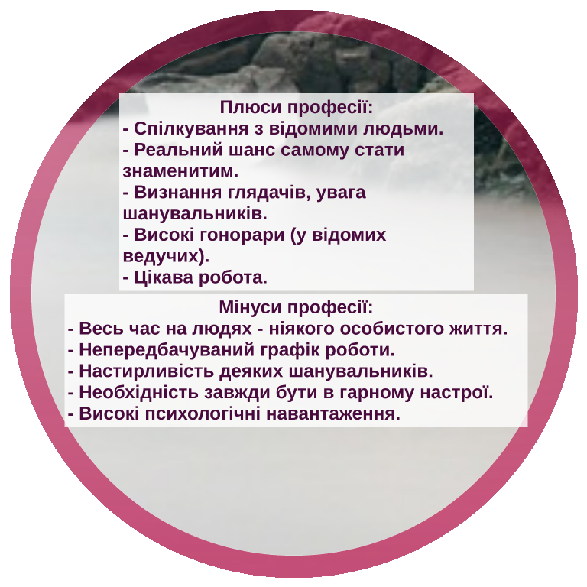
Рис. 1.1.2. Класифікація Оксани Мельник плюсів і мінусів професії.

Отже, головне завдання ведучого, це насамперед його вміння правильно донести новину. Зробити це можна за допомогою правильно поставленого голосу, манері подання та інтонації. Ведучий це провідник між телебаченням і глядачем.
1.2 Образ ведучого як частина складової його майстерності

Телеаудиторія – це аудиторія, яку не можна побачити. Тому, звертаючись до неї, ведучий виходить за рамки студії. Уміння бачити просторову цілісність телеефіру ведучий отримує не лише з власного досвіду, а й з основ професійної майстерності. І в цьому питанні неабияку роль відіграє процес формування образу.
Оскільки задача телебачення полягає у передачі максимуму візуальної та вербальної інформації, імідж ведучого повинен сприяти поєднанню «внутрішніх ритмів передачі» із «стилістичною картиною». Це може забезпечити концептуальну проробку образу за допомогою спеціаліста – іміджмейкера [56].
Найпершим дослідженням телевізійного портрета ведучого була монографія В. Саппака «Телебачення та ми», у якій він зауважує, що телевізійний портрет є найціннішим на телебаченні [65]. Не випадково перші свої спостереження він присвятив телевізійним дикторам, почавши з В. Леонтьєвої. «Для нас дуже важливо, що Леонтьєва не "в образі", що вона з нами така, яка і насправді, що вона "звичайна" людина» [65, с. 53]. Сама ж ведуча говорила: «Я розуміла, що від мого внутрішнього стану залежить певною мірою, як буде сприйнята передача» [65, c. 33]. В. Леонтьєва стверджувала, що не можна грати роль ведучого, треба бути ним [65, с. 47].
Створення іміджу телеведучого розпочинається з пошуків власного стилю, який підкреслить його «родзинку» і в той же час зробить передачу цікавою. Ведучий через одяг представляє своє «Я» і те повідомлення, яке він хоче виказати. Психологами доведено, що перше враження формується за дуже короткий термін – 10 секунд. А понад 50% того, що запам’ятовують люди,– це результат невербальної комунікації: мова тіла, експресія обличчя.
Ведучі – люди публічні, такі, що їх впізнають у громадських місцях, транспорті, на вулиці. Тому важливо враховувати соціально-психологічні механізми формування іміджу для них… Або те, що від неї хочуть почути. Існує певний стереотип, який виділяє сьогодні молоду, талановиту, енергійну, сучасну за своїми життєвими принципами телеведучу – це оригінальність, нестандартність мислення, особливість світосприйняття, еклектичність, бажання «бути не як усі» [56].
Журналістикознавці Р. Копперуд та Р. Нельсон переконують у тому, що професія диктора така, що він може вчитися майстерності у драматичного актора, музиканта, конферансьє. Природа спілкування актора на сцені з глядачем дещо інша, ніж у ведучого. Диктор – це та людина, яка поєднує глядачів та телебачення в єдине ціле [31, с. 77]. На нашу думку, ефективність телевізійного спілкування з масовою аудиторією визначається особистим образом ведучого, формування якого починається в університетські роки. На початку, коли телебачення тільки починало готувати своїх власних професійних творчих працівників, виникло питання: хто має право звертатися до аудиторії від свого чи корпоративного ім’я, адже глядачі на підсвідомому рівні ототожнюють отриману інформацію з тією людиною, яка їм про неї говорить.
У Радянському Союзі існувала Останкінська школа дикторів, яка й навчала своїх майбутніх співробітників. Найчастіше ведучими ставали люди з акторською освітою та ті, хто пройшов партійний контроль. Цю думку підтримує і російська дослідниця О. Поберезнякова, говорячи, що людина, яка виступала перед широкою аудиторією, мала величезну відповідальність: на неї дивиться і її слухає майже вся країна, її слова можуть потужно впливати на свідомість людей, на їх погляди та розуміння деяких життєвих подій, тому особливе значення надавалося людським і професійним якостям диктора, його здатності викликати повну довіру і повагу глядачів [60, с. 74].
У ті роки при відборі кандидатур для виступу у «масштабі кадру» менш за все розглядалася «телегенічність» тобто здатність виглядати у кадрі гарно. Сьогодні цьому критерію відводиться одна з головних ролей. Існує ряд науковців, які заперечують цю тезу: «Телевізійна передача – не парад модних моделей і не конкурс краси, її успіх чи неуспіх залежить у першу чергу від знань, професійної підготовки, таланту та індивідуальності, внутрішніх людських якостей людини, яка виступає у кадрі» [49, с. 73].
Згідно з думками дослідника Я. Засурського, існує сім амплуа телевізійного журналіста: репортер, інтерв’юер, коментатор, оглядач, модератор, шоумен та ведучий новин [25]. На сьогоднішній день в Україні потужна журналістська школа, яка готує кваліфікованих спеціалістів серед перших чотирьох професій. На нашу думку, модератор, шоумен та ведучий новин не отримують гідної професійної та практичної підготовки. Про психологічні критерії формування іміджу В. Маргалик писав так: «У випуску новин ми разом з новинами отримуємо деяку психологічну підтримку чи, навпаки, відчуваємо її відсутність. Ведучий – це таке обличчя, на яке хочеться дивитися ще раз» [46, с. 32]. На нашу думку, в сучасному навчальному полі журналістики достатньо часу присвячено ознайомленню з усіма ланками журналістської професії, окрім шоумена, модератора та ведучого новин.
Російський дослідник телевізійної журналістики Г. Кузнєцов вважає, що процес формування іміджу можна розбити на декілька етапів: виявлення цільової аудиторії, вивчення (принаймні емпіричне) пристрастей телеглядачів, з якими індивідуальний комунікатор планує взаємодіяти. Як домінанту можна виділити трійку працюючого іміджу: вміння говорити мовою своєї аудиторії; знання того, що її сьогодні хвилює; гострота розуму і почуття гумору [38, с. 53].

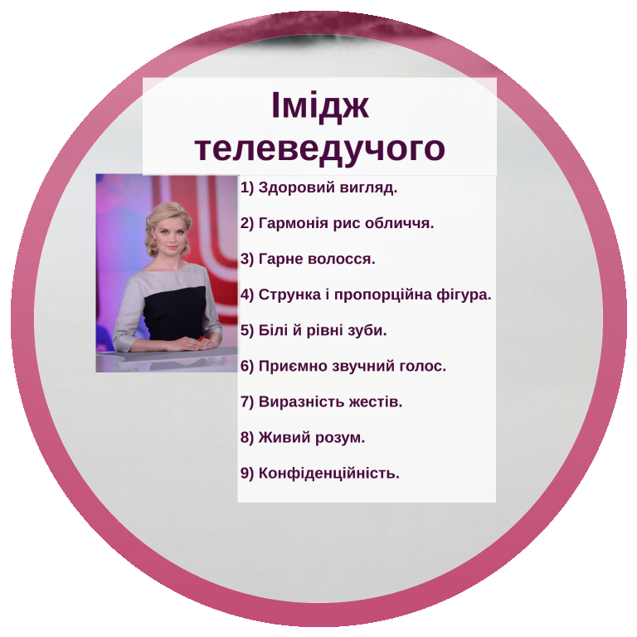
Рис. 1.2.1. Пункти іміджу ведучого. Автор Оксана Мельник.

Варто враховувати той факт, що імідж телеведучого є перш за все комунікативною категорією, яку можна розділити на вербальну та невербальну. До вербального комунікативного іміджу відносять дикцію, артикуляцію, темпоритм і динаміку мовлення, інтелектуальні, граматичні показники, голос тощо. До невербального комунікативного іміджу телеведучого належать міміка, жестикуляція, стиль одягу, зачіска, макіяж. Але потрібно пам’ятати, що, розділяючи імідж на дві комунікативні категорії, ми характеризуємо імідж телеведучого в студії під час запису або прямого ефіру. Але не можна обмежувати імідж телеведучого тільки студією, адже за її межами імідж має працювати так само бездоганно, як і в самій студії. Адже ведучий – це особа публічна, і після того, як вимикається камера він так само, як і під час ефіру повинен намагатися дотримуватися усталеного іміджу, тоді довіра до нього глядачів тільки зростатиме [56].
Проблема іміджмейкерства на Українському телебаченні загалом визначається не надто високим іміджем деяких телеведучих. На жаль, українські телевізійні продюсери не вважають за потрібне глибоко досліджувати й творити якісний телевізійний імідж і готувати молодих професійних кадрів, оскільки набагато простіше взяти в програму поп-зірку, або актрису, яка вже «розкручена» іміджмейкерами і на неї не треба витрачати багато часу та зусиль. У результаті маємо неякісні програми з неграмотними, але відомими ведучими. Така тенденція набула константного характеру в українському телепросторі, де якість поступилася місцем високим рейтингам [56].
Для досягнення якісного іміджу програми до арсеналу публічного «Я» ведучого мають входити такі досконало сформовані складники, як характер, інтелект, лінгвістичні чинники, інтонація, ритм, манера і стиль ведення програми, одяг, зачіска, макіяж тощо [56].
Значну роль у формуванні позитивного іміджу тележурналіста, як уже зазначалося, відіграють динамічність, стислість, лаконічність. В’ялість, що передається глядачеві, нудьга – найголовніші вороги іміджу. Натомість яскрава, динамічна манера ведучих вкупі з динамікою кадрів, грою експресивних кольорів лаштунків, тла і заставок, калейдоскопом живих, не запозичених з іноземних каналів кадрів, з репортажами власних кореспондентів на місцях подій – усе це створює стійкий позитивний імідж каналу [56].
Формуючи імідж телеведучого, важливо робити акцент на вербальні або невербальні комунікативні особливості, враховувати жанр програми (ток-шоу, документальний, інформаційний, огляд, репортаж тощо). Можливо, це буде блок програм, які об’єднуватимуться за певною тематикою та спрямуванням. Визначивши жанр і спрямування програми чи блоку, важливо врахувати характер аудиторії (вік, освіта, соціальний та майновий стан, стать) та час виходу програми в ефір [56].
Іміджмейкер повинен зважати на антропосоціологічні та дизайнерські аспекти. За нашими спостереженнями, у кадрі інформаційної програми мають найкращий візуальний імідж чоловіки й жінки стрункої статури віком 25-45 років, з пропорційними рисами немасивного обличчя. Ці критерії диктує специфіка відео-зйомки, оскільки камера має особливість робити постаті огрядними, а обличчя масивнішими, аніж це є насправді [56].
Зі сказаного випливають головні складові іміджу тележурналіста, зокрема телеведучого, а отже, і самого каналу чи передачі. Насамперед – це органічність, себто природність і такт у поводженні, аби жоден глядач не засумнівався в правдивості й щирості ведучого. Важливою також є доступність, тобто це має бути зрозумілість, життєва переконливість. Наступна риса – психологічність або глибина проникнення в те чи інше явище. Досвідчені телеведучі доводять, що, по суті, до правди життя зводиться і сенс органічності образу, і глибоке проникнення в життя та людські долі. Але психологічність – це ще й така висока мистецька грань, як асоціативність, недомовленість, коли у словах телеведучого вловлюватиметься інтрига, подвійне дно, що збуджує цікавість, а отже, і стійку прихильність у глядача [56].
Телеіміджмейкерство в Україні поки що не є достатньо розвиненим. Це можна пояснити не лише економічними причинами, а й тим, що питанням іміджу в свідомості посттоталітарного суспільства досі не знайшлося ще належного місця. Розвиток іміджології та іміджмейкерства – це виклик нової реальності, нової ідеології, розрахованої на якнайповніший розвиток індивідуальності людини. Від іміджу телеведучого значною мірою залежить імідж програми, передачі, а відтак – і всього національного телебачення, що репрезентує нашу державу в світі [3].
В українському телеефірі, зокрема в інформаційному, не надто багато артистичних телеведучих. Вони чомусь усі однаково красиві, стильні, здебільшого зі смаком вдягнуті, з ідеальною дикцією, зі вдалою манерою подачі інформації, але лише одиниці вирізняються, вхопили і вдало використали артистичну «родзинку» [56].
Загалом українські телеведучі відзначаються високим професіоналізмом: вони долають такі негаразди, як неякісну техніку в студії, погане освітлення, нашвидкуруч накладений грим. Багатьом із них одяг доводиться купувати самим і на власний розсуд придумувати своє публічне «я», бо програми не можуть дозволити собі професійного іміджмейкера [3].
У процесі дослідження ми дійшли до висновку, що ведучий програм не ідеал, він «один з нас», проте в покращеному вигляді. Більш детальну характеристику вдалої майстерності ведучого можна знайти у працях Л. Миргородської, яка зазначає: «Ведучий тримається вільно, проте не розв’язано. Впевнений у собі, проте не самовпевнений. Голос та погляд – інструменти, на яких він вміло грає» [51, с. 46].
На думку дослідниці О. Поберезнякової, робота ведучого ототожнює все, що перед цим зроблено сценаристами, редакторами, операторами, режисерами, звукорежисерами, художниками, інженерами. Це не головний персонаж програми, проте один із центральних елементів ефіру [60], тому під час навчання майбутній ведучий має зрозуміти специфіку і цих професій. Частіше яскраві шоу випускаються у прямому ефірі, психологічні передумови створення образу мають включати в себе не лише вільну поведінку перед камерами і широке коло знань, якими можна поділитися з глядачами, а й уміння тримати аудиторію, вільно говорити, спілкуватися з колегами, гостями та відповідати на дзвінки. Специфіка роботи у прямому ефірі включає уміння виходити зі складних непередбачуваних ситуацій та уникати інформаційних пауз. Дозволимо собі припустити, що ведучий молодіжних програм має бути шоуменом, адже він робить з програми шоу своїми манерами спілкування та поведінки.
Цікаву, на наш погляд, думку висловив В. Матизен, наголосивши на тому, що телеведучий сприймається як учитель людства. Репортера годують ноги, аналітика – голова, а ведучі новин виразно читають тексти, а різняться від дикторів минулого покоління тим, що розуміють їх зміст [49, с. 114]. На нашу думку, ведучого професіоналом робить його наполегливість, неординарність, уміння бути своїм серед усіх та відповідне навчання.
Крім того, образ тележурналіста – це певний комунікативний код, який він використовує для спілкування з глядачем, а індивідуальність, неповторність цього коду визначається поєднанням художніх засобів, які підсилюють і формують оригінальність обраного іміджу. Отже, оцінюючи телевізійний імідж слід насамперед звертатися до його образно-виражальних засобів.
Ефективність телевізійного спілкування з масовою аудиторією визначається особистим іміджем ведучого, створення якого відбувається в кількох напрямках:
1. Зовнішній вигляд людини або її портретні характеристики включають:
– фізичні дані (зріст, фігура);
– костюм (одяг, взуття, аксесуари);
– зачіску й манікюр;
– манеру поведінки й мовлення;
– жести й пози;
– погляд і міміку;
– особливості голосу;
– запах від людини.
2. Соціально-рольові характеристики:
– репутація (громадська думка про людину, що побудована на історії її життя, особистих досягненнях та заслугах);
– амплуа (виконувана соціальна роль);
– легенда (історія життя людини, подана в іміджі);
– місія (соціально важливі цілі, корисність для суспільства).
3. Іміджева символіка:
– ім’я;
– особисті символи (колір, числа, герб, логотип, марка);
– особиста атрибутика (повторювані деталі й ознаки зовнішнього вигляду);
– соціальні символи або символи соціального престижу (гроші, становище в суспільстві, професія, займана посада, марка автомобіля, обраний вид спорту).
4. Індивідуально-особистісні властивості:
– професійно важливі якості;
– домінуючі індивідуальні характеристики;
– стиль взаємовідносин з людьми;
– пропаговані ідеї;
– цінності.
Ми бачимо, що в цій схемі представлені властивості та ознаки, які можуть усвідомлюватися нами, як більш очевидніші (зовнішні) та глибші смислотворчі [56].
Якщо журналіста мають навчати збирати, оброблювати та поширювати інформацію, то телеведучого мають навчати вводити глядачів у світ інформації і переносити цей світ у їх свідомість як виражену необхідність передати розуміння в подіях. Цю думку підтримує і відомий іміджеолог В. Шепель, зазначаючи, що роль ведучого визначається статусом «обличчя зі значенням», «ім’я, яке говорить». Він не просто цікаво читає чужий текст, але й нерідко звертає увагу на стан речей в навколишньому світі [75, с. 168-169].
Теоретик В. Саппак вбачав різницю між радійними та телевізійними ведучими в поведінці диктора у студії: на телебаченні вона представлена «розкритим типом» – картинка, що оживляє всі дії. Інформація начебто приходить у міру того, як читає нове повідомлення ведучий. Тому інформаційний випуск стає демонстрацією активної опосередкованості поведінки, у якій щохвилини народжується новина [65, с. 43]. Це, на наше переконання, є одним з ключових факторів не лише навчання, а й формування професійного досвіду телевізійних ведучих. Ведучий представляє на екрані зображальний німб, що має характер особистого засобу впливу на створення уяви в очах аудиторії [52, с. 96].
В. Шепель зауважує, що приємні зовнішні дані є тим природнім здобутком, яким варто уміло розпорядитися. Як і в особистому житті, так і в професійній діяльності. Немає сумнівів, що вродливим людям легше створити ефект особистої симпатії. На кіно – чи телеекрані наше око вихоплює і зберігає в пам’яті образ зовні симпатичних людей. Проте одного разу психологи, проводячи експеримент, дійшли висновку, що у восьми з десяти випадків першочергово думки про людину складаються на основі її зовнішності [74]. Якщо перші ведучі створювали тип «другого плану», то сьогодні він переходить на передній з опорою на міміку, життєву повноту сумарного образу. І освіта, на нашу думку, у процесі формування власного іміджу є однією з визначальних особливостей. У поєднанні з точно знайденою професійною нішею, вони досягають емоційно-психологічного перетворення ведучого в кадрі [52, с. 98].
Влучно зауважує про статус ведучого О. Поберезнякова, яка говорить про те, що він є не просто посередником у поширенні інформації, а перебуває на перетині повідомлень та їх глядацького сприйняття. Він умовно перетворюється на людину, що була присутня на всіх подіях [61, с. 59].
Дослідниця Г. Мельник стверджує, що ведучий як вісник інформації не розмірковує про те, погана чи гарна новина. Вони несуть новину, повідомляючи лише факт. «Тільки тоді, коли ведучий вісник, він і телеглядач існують в одній реальності. У іншому випадку – ведучий є поштарем новин» [50, с. 74].
Тому, на нашу думку, готуючи себе до виходу в ефір, ведучий є творчо виразною особистістю, активність якої спрямована на оформлення себе. А ось думка О. Гришуніної є показником психологічної основи майстерності майбутнього ведучого: «При інструктивній поведінці в кадрі є місце творчості, оскільки у нових умовах вже від ведучого залежить, що він "зробить" у кадрі. У нових соціальних умовах ведучі можуть не лише донести інформацію, а й показати себе» [19, с. 85].
Ведучі розважальних і музичних програм у своєму зовнішньому іміджі можуть використовувати ширший спектр стилів і напрямів у одязі. Тут можна вважати прийнятними будь-які контрасти – це і поєднання авангардного й класичного стилів, народного і спортивного молодіжного. Народний, або фольклорний (із етнічними елементами), стиль, якщо він добре відпрацьований, то істотно поліпшує імідж. А проте вдаються до такого стилю нечасто – через складність підбору елементів [3].
Образ ведучого це не лише зовнішність, а і його мовлення, дикція та правильна тональність. Дослідниця Н. Кукуруза пише, мовлення ведучих інформаційних програм визначається чіткістю, ритмічністю, своєрідним темпом, стриманою, однак досить виразною експресивністю [39].
Та головним засобом спілкування на ТБ є мовлення. Виняток становлять телемости, в яких засобом спілкування є і зображення, і мовлення. Телебачення передає усну мову природно. Тому істинне відродження усної мови пов’язане саме з телебаченням. Існує соціальна потреба у спілкуванні за допомогою усної мови, і найкраще її задовольняє ТБ. Але мовлення на телебаченні принципово відрізняється від ораторської мови, тому хороший лектор не завжди вдало виступає на телебаченні [39].
Телебачення потребує вміння встановити контакт із глядачем за допомогою очей, інтонації, стилю мовлення. Глядач хоче бачити живі очі людини, яка з кимось спілкується, він хоче бути спостерігачем, учасником [39].
Тележурналіст має бути фотогенічний, мати приємний тембр голосу, ораторські навички, акторські здібності, вміти розговорити співбесідника, підтримувати діалог, слухати й чути співбесідників, колеґ [39].
Правильно дібрана тональність – умова дотримання найважливішого принципу неконфліктного спілкування. Надмірне наголошення другорядних деталей у тексті аудиторія подекуди сприймає як агресивну манеру мовлення. Тобто, журналіст виступає вже не як інформатор, а як церковний оратор, твердження якого повинні сприйматися незаперечно та не викликати сумніву. Отже, можна зробити висновок, що телевізійні інформаційні програми мають свій мелодійний малюнок, свою, лише їм властиву інтонацію, головна ознака якої – ритмічність і чіткість мовлення.
Американські дослідники Р. Герріг та Ф. Зимбардо наводять так звані правила Грайса для ефективного висловлення думок за допомогою мовлення:
1. Кількість. Повідомляйте стільки інформації, скільки потрібно для досягнення в розмові мети. Не робіть свої репліки більш інформативними, аніж це потрібно.
2. Якість. Намагайтеся казати правду. Не кажіть те, що вважаєте неправдивим і бездоказовим.
3. Ставлення до справи. Говоріть по суті. Слід потурбуватися про те, щоб ваші слухачі зрозуміли, як саме те, про що ви говорите, співвідноситься з тим, що вони чули раніше.
4. Манера. Будьте чіткими у викладенні думок. Уникайте неясних висловів, двозначностей. Будьте лаконічними. Говоріть, дотримуючись певної послідовності. Ви зобов'язані говорити якомога ясніше, щоб забезпечити розуміння слухачами суті вашого повідомлення [16].
Усі телеведучі однаково красиві, стильні, здебільшого зі смаком вдягнуті, з хорошою дикцією, із вдалою манерою подачі інформації, але лише одиниці вирізняються, вхопили і вдало використали артистичну цікавинку [39].
В. Саппак у своїй книжці «Телебачення і ми» говорить про здатність телевізійного екрана до гіперболізації, тобто загострення уваги на певних рисах характеру та зовнішності людини, які визначають харизму особистості. Ця надприродна здатність екрана і зумовлює часто безпомилкову популярність тих чи інших ведучих [66].
На наше глибоке переконання, кожен телеведучий обов’язково мусить бути артистом, але тут головне пам’ятати про різну роль, яку виконує артист на сцені і телеведучий з екрану. Якщо актор намагається зачепити всі найпотаємніші струни вашої душі, коли хоче почути ваш сміх чи побачити на обличчі глядача сльозу, телеведучий мусить бути надзвичайно обережним, користуючись своїм артистичним хистом. Це варто робити з ювелірною майстерністю – зважено, тонко і філігранно [56].
Свою роль телеведучий (телеведуча) мусить грати бездоганно, а ще краще – не грати, а співпереживати з героями своїх програм. Навіть у новинах це допустимо, просто завжди треба бачити перед собою моральну та професійну межу і пам'ятати, що телеведучий, попри всю емоційність – сторонній спостерігач, хоча й він жива людина, і йому властиво хвилюватися. Іноді тремтливі нотки в голосі ведучого скажуть більше про трагедію, аніж яскраве відео чи глибокий текст. Водночас далеко не кожен хороший актор може стати майстерним телеведучим, і навпаки. Не переграти – не менш важливо, ніж бути абсолютно беземоційним. Безумовно, і в новинах варто створювати ефект довіри в глядача [39].
Особистість тележурналіста, зокрема ведучого, має бути насамперед контактна, приязна, колективістська, здатна пристосуватися до свою творчого середовища й знайти своє місце в цілій сукупності особистостей довкола, власне, також іміджів. Для досягнення успіху необхідний, з одного боку, розумний, притаманний особистості ведучого, а з другого – жаданий для глядачів середній знаменник усіх потреб, щось на кшталт «золотої середини» [56].
Мова студійних текстів має бути проста і грамотна. Це одна з вимог найскладнішого у виконанні стандарту інформаційної журналістики - простоти й доступності подачі інформації. Якщо коротко, теленовини за своєю мовою є суто розмовним жанром. Отже, будь-які складнопідрядні і складносурядні речення є для них лише можливим винятком. Будь-яку думку завжди можна висловити простими короткими реченнями. Ці речення вибудовують з розмовних слів і форм, у них не використовують складні канцелярські і протокольні конструкції, професійні терміни і жаргонізми (з будь-яких професій), «порожні слова», штампи і слова-паразити. Перевагу завжди надають рідному слову, а не словам іншомовного походження [39].
Журналіст не повинен заплутувати глядача складними і численними цифрами, перерахуваннями, образністю й омонімами. Будь-які абревіатури слід обов’язково розшифровувати. Будь-які терміни, жаргонізми, діалектизми можуть з'являтися в тексті лише за справжньої потреби (необхідність передати колорит), і при цьому їх обов'язково відразу ж треба пояснювати. У випуску немає суджень (коментарів) і оцінок ведучого. Судження або оцінки ведучого мають право на життя не в новинах, а в інших програмах, суто авторських, де чітко зазначено, що це авторська програма саме цього журналіста-ведучого. Люди сідають дивитися новини не для того, щоб потішитися «польотом авторської думки» журналістів, а для того, щоб довідатися про новини, з приводу яких вони матимуть свої власні судження. І всім персонам і фактам роздадуть свої власні оцінки [39].
Журналіст-ведучий не є ані учасником події, ані експертом. У кращому разі він може бути очевидцем події (якщо сам побував на цій події), але судження й оцінки очевидців не цікавлять глядача. Очевидець лише розповідає, що він бачив, що чув, а не що він думає «з приводу» чи як оцінює це побачене-почуте. Отже, коментар ведучого чи редакції може з'явитися у випуску новин лише у виняткових випадках, коли ведучий (чи вся редакція) стає учасником події. Наприклад, якщо ми розповідаємо у своєму випуску новин про факт тиску на нашу інформаційну службу з боку влади, бізнесу чи криміналу. Погодьтеся, подібні теми з'являються в новинах нечасто, «раз на п’ятирічку» [39].
Телеведучий повинен мати почуття гумору, відмінну пам’ять, харизмою, зберігати спокій і витримку в будь-яких ситуаціях, бути готовим до імпровізації [75].
Кожен ведучий-журналіст мусить дотримуватися основних принципів журналістики: правдивості, конкретності, фактичності. Ефективність інформаційної діяльності залежить від урахування характеристик масового глядача: а) масова аудиторія невидима, але завжди присутня; б) масова аудиторія різноманітна, але вибаглива; в) масова аудиторія отримує повідомлення анонімно, але її реакція відчутна. Варто зазначити, що процес медіації об'єктивно надто складний. Найчастіше ведучі за власною інтуїцією відпрацьовують прийоми у практичній діяльності [39].
Очевидно, важливою є наявність індивідуальних рис у ведучого. Ведучі програм новин у таких обумовлених жанровими ознаками максимально об’єктивних передачах мають певний простір для вияву власного «Я».
Найважливішим у творчості ведучого є вміння спілкуватися – як неодмінна умова його живого зв’язку з глядачем. У житті спілкування між людьми протікає природно і не вимагає особливих зусиль [39].
Довірлива увага глядача (слухача) до ведучого зумовлює відверті реакції. У глядача виникає зацікавленість особистістю ведучого, його зовнішністю, навіть подробицями його біографії. Перед виходом на сцену або в теле-, радіоефір ведучий зважає передусім на склад аудиторії – віковий, соціальний, її настрій, на зміст і характер усієї програми й окремих її частин, ставлення глядачів (слухачів) до виконавців чи до основної теми, яка порушується в передачі. Всі ці уявні, майже підсвідомі операції тривають якусь мить, але саме за ці секунди ведучий закладає основу, успіх програми… [39].
Ведучий як господар дбає про піднесений настрій глядача (слухача). Для ведучого, який не працює над власною майстерністю, це завдання особливо складне. Якщо ведучий не вступає у спілкування з глядачем, не виявляє своїх емоцій, а тільки оголошує суто інформаційно текст, він справляє й відповідний емоційний вплив, а часом рівень довіри аудиторії знижується.
Очевидно, що запити й очікування глядачів нового покоління обумовлені реальною конвергенцією. Три галузі – телекомунікації, мультимедіа та Інтернет поєднуються, відкриваючи людям світ цілком нових можливостей розваг і спілкування. Відповідно під впливом Інтернету змінюється поведінка користувачів, у яких з’являється можливість отримати бажане, коли і де вони цього, хочуть. З огляду і на позитивні, і на негативні тенденції розвитку медіа ведучий залишатиметься ключовою фіґурою.
Успіх теле-, радіопродукту значною мірою залежить від професійності ведучого, зокрема, як він зуміє сформувати особистісний, психологічний контакт. Невміння формувати контакти вкрай неґативно впливає на якість кінцевого результату – концерту, програми, передачі тощо.
Ведучий – це особа, якій глядач (слухач) довіряє (принаймні в ідеалі повинен довіряти), адже на довірі ґрунтуються будь-які нормальні людські стосунки, і перш за все – розуміння, розуміння як процес і як емоція [39].
Коли з’являється можливість відкритого спілкування аудиторії з ведучим, анонімність зникає. І ось тут варто враховувати, що спілкування з аудиторією вносить різноманітність у програму, створює атмосферу безпосереднього спілкування. І найвища майстерність ведучого буде досягнута, якщо він зуміє не лише спілкуватися з глядачем, із гостями студії, а зуміє вести діалог, розпочати полеміку, заінтригувати багатьох і в кінцевому результаті – досягти мети: дати якнайбільше інформації своєму глядачеві на тему, яка його цікавить.
Відлік діалогу ведучого з гостем у студії починається перед телекамерою тільки для співрозмовника, для ведучого цей діалог (уявний, внутрішній і т. д.) триває все життя.
Екранний етап – лише остання фраза в цій заочно розпочатій розмові, для якої здійснювалися добір та опрацювання редакційної пошти, прослуховування дзвінків глядачів, робота з літературою, дотичне спілкування з колегами, осмислення різних проблем [39].
Загалом перед ведучим стоїть багато завдань одночасно. Успішне їх розв’язання вимагає високого професіоналізму, розуміння суті всього, що відбувається, володіння тактикою та прийомами роботи.
Формули ідеального ведучого не існує… [39].
Таким чином, процес формування іміджу телевізійного ведучого є складним та глибинним процесом. Окрім приємної зовнішності, ведучий, на нашу думку, має володіти теоретичними аспектами своєї та суміжних професій, що становить основу профільного навчання. Складниками майстерності майбутнього телеведучого, на нашу думку, можна виділити не лише приємну зовнішність, а й правильно поставлений голос, уміння триматися в кадрі, сценічну поведінку та психологічні передумови. У такому випадку навчальна інтерпретація та практичні засади зумовлюють рівень розвитку професійної майстерності [56].
Отож, імідж ведучих повинен сформуватись ще на початку їх кар’єри. Від іміджу телеведучого буде залежить те, як його приймуть глядачі. Правильно підібрані кольори в одязі, відповідно зовнішності ведучого, гарний макіяж та вміння з правильними емоціями передати новину будуть тільки приваблювати глядача, а не відштовхувати його.

РОЗДІЛ 2. АНАЛІЗ ОБРАЗУ ВЕДУЧИХ НА УКРАЇНСЬКИХ ТЕЛЕКАНАЛАХ

2.1 Імідж ведучих новин на українському телебаченні

Виконувати аналіз образу ведучих на українських телеканалах будемо враховуючи три ключових індивідуально-особистісні характеристики мовця:
1) характеристики зовнішності – фізичні дані та зовнішній вигляд;
2) комунікативні характеристики – тембр голосу, дикція і манера спілкування;
Телеведучий – людина, яка завойовує аудиторію масштабністю своєї особистості. Найвищий професіоналізм ведучого – це його інтелігентність, телевізійний талант, ерудиція, вміння зберегти «обличчя» за будь-яких обставин, переконання глядачів у тому, що вони отримують найдостовірнішу, найоб’єктивнішу інформацію [73].
Сприйняття телепередачі аудиторією часто визначається емоційним та оцінювальним відношенням до ведучого. У буденній свідомості це виявляється у феномені «популярність ведучого»: глядача захоплює (або відштовхує) не стільки інформаційний бік повідомлення, скільки особистість телекомунікатора [73].
Аудиторія сприймає телеведучого як транслятора інформації, якщо він і не сам проводив розслідування і не сам добував факти, то до його обов’язків входить вміло і грамотно їх подати. Ведучий – впевнений, але не самовпевнений. Особистість телеведучого накладає свій відбиток на характер мовлення програми [73].
Розглянемо іміджі ведучих новин на українських телеканалах, а саме: «1+1», «ICTV», «СТБ» відповідно «ТСН», «Вікна», «Надзвичайні новини». Кожен сюжет програми торкається проблем сьогодення, присутні гарячі сенсаційні факти які не просто нанизуються, а й обов’язково перевіряються, та осмислюються, а також вивчається думка опонентів. Закадрові тексти мають відповідати загальноприйнятим нормам світового інформаційного мовлення: стислість, лаконічність, конкретність, інформативність насиченість – і тоді глядач їх сприйматиме, вони формуватимуть його світогляд і ставлення до суспільних подій [73].
Створення ефекту участі глядача в діалозі є першочерговою комунікативною метою ведучого інформаційних програм, де головний обов’язок ведучого – говорити зрозуміло і правильно, вміло розбиратися у практичних питаннях та не менш цінною навичкою є розуміння людей і подій. Більшість глядачів відрізняють досвідченого і вдумливого ведучого від так званої «телевізійної зірки». Глядачі одразу будуть довіряти людині, яка «знає, про що говорить». Ведучий не просто читає текст, а й вносить у передачу багато свого особистісного.
Стиль, професіоналізм і сбалансованість у кожній інтонації зробили Наталю Мосейчук однією з найкращих інформаційних ведучих на каналі «1+1». Вона чудово тримається в кадрі, а її спосіб подачі матеріалу став цікавим та близьким телеглядачам, вона відмінно відчуває себе в кадрі, а всі випуски з нею органічно вписується в новинний формат.
Наталя Мосейчук вже досягла заслуженого визнання: за результатами голосування знавців всеукраїнської програми «Людина року – 2009» визнана «Людиною року» в номінації «Журналіст року в сфері електронних ЗМІ», а також у 2006 році стала Лауреат Всеукраїнської премії «Жінка ІІІ тисячоліття» в номінації «Рейтинг», у 2013 та у 2018 отримала премію Телетріумф у номінації «Ведучий/ведуча інформаційної програми».
Її кар’єра розпочалась у 1993 році, тоді пані Наталя почала працювати журналістом і ведучою на Житомирському обласному телебаченні.
- У 1997 стала ведучою інформаційно-розважальної програми «Ранкове ревю» на телеканалі «Інтер».
- У 1998 була ведучою новин на каналі «Ютар». 1999 – ведуча новин телекомпанії «Експрес-інформ».
- 2003 – ведуча служби інформації «5 каналу». Автор і ведуча програми «VIP-жінка».
- У серпні 2006-го перейшла на канал «1+1» як ведуча Телевізійної служби новин (ТСН). Також була автором і ведучою проекту «Приховане життя» про публічну і непублічну сторони життя відомих політиків.
- На початку жовтня 2016 року стала разом з Сергієм Івановим ведучими ток-шоу «Право на владу».
- 2017 року стала куратором премії «Global Teacher Prize Ukraine» та створила номінацію «Вибір серцем», мета якої знайти вчителів, які мають час, сили та натхнення і навчають маленьких пацієнтів у медичних установах.
- Веде основні випуски ТСН [52].
Ведуча володіє гарною дикцією, відсторонено та водночас небайдуже подає інформацію, а також має приємну зовнішністю, яка вселяє довіру. Додаткового шарму їй додають стилісти, котрі ідеально підбирають одяг. Так, в одному з ефірів (25 листопада 2020 р.), для ведучої стилісти підібрали гарний образ, відповідно її кольоротипу та дизайну телестудії. Телеведуча була одягнена у червону блузу та чорні брюки, так як блуза була приталена, то відповідно був акцент на талію, за допомогою цього прийому вибудовується тип фігури пісочний годинник, як вважається ідеальним. У макіяжі ведучої було зроблено акцент на очі, коричневі тіні з чорною стрілочкою та блідо-рожева помада, такий макіяж вигідно підкреслив зовнішність ведучої.

Рис. 2.1.1. Випуск «ТСН» за 25.11 2020 о 19:30 з Наталією Мосейчук.

Саме ця ведуча, на наш погляд, є головним «плюсом» ТСН на каналі «1+1». Професіоналізм ведучої і її талант гармоніюють із загальною фаховістю «ТСН» – високий рівень роботи у цій програмі спостерігається практично в усьому.
По-перше, немає багато офіційної мови – ні щодо кількості відповідних відомостей, а також в інтонації ведучої при їхній подачі. По-друге, літературні редактори гарно виконують свою роботу – жодних значних помилок у текстовій інформації. По-третє, вправна подача цікавих, дотепних і життєрадісних сюжетів, які вносять таку необхідну для глядача релаксацію. По-четверте, приємне візуальне оформлення програми: переважаючі сірий та білі кольори гарно розбавляють елементи червоного кольору (додаток А.1).
Не поступається своїй колезі і ведуча програми «Вікна-новини» на каналі «СТБ» Тетяна Висоцька. Щодо її іміджу, то він цілком такий самий, як і в попередньої представниці: приємна зовнішність, діловий стиль одягу. Тетяна працює на телебаченні з 15 років – була ведучою молодіжно-музичної програми та регіональних новин. З 1998 року після тренінгу «Интерньюз» майже з перших ефірів стала журналістом «Нового каналу», а згодом за сумісництвом працювала в новинах та вела медичний проект у прямому ефірі. Емоційна Тетяна завжди в пошуку душевної гармонії. Улюблене заняття у вільний від роботи час – читати інтелектуальну літературу та в’язати довгими зимовими вечорами [69].
Зазвичай використання у мовленні телеведучої слів непритаманних більшості, незвичайних для звичайного українця, лякає деяких глядачів, а іншим, навпаки, довподоби, однак, з впевненістю можна сказати, що в обох випадках глядачі зацікавлені у цій програмі, це такий собі «піар-хід».
У мові каналу не має нічого дивного, адже за основу української мови телеканалу взято Скрипниківський правопис, який був чинним у 1928-1933 роках, адже саме його хотіли відновити після 1991 року, але цього поки що не зробили. Згідно до цього правописа, закордонні власні назви слід передавати найбільш подібними до оригіналу звуками, а в оригіналі на початку слів, наприклад, «Европа», «Египет» немає звука «й». Також невідмінювані за класичними правилами слова-запозичення типу «метро, евро» – відмінювати, як подібні власне українські слова, тобто максимально їх пристосовувати, адаптувати. Суперечки стосовно правомірності цього правопису точаться до сьогодні.
Як зазначає літературний редактор телеканалу «СТБ» Віктор Кабак, «українська мова після 1933-х рр. зазнала нищівного удару, починаючи з 33-го року і вже до 46-го українську мову підганяли під російську. Ми намагаємося уникати таких слів. Харківським правописом ми користуємося активно, багато беремо з тих словників» [42]. Метою каналу СТБ, на думку його літредактора, є відродження правдивої української мови. Однак, крім цього мова телеведучих новин каналу цілковито відрізняється від усіх інших телеканалів, і це є «фішкою», ізюминкою СТБ [42].
Виділяється на фоні попередніх ведучих телеведуча програми «Надзвичайні новини» на телеканалі «ICTV» Вікторія Сеник. Вона значно молодша за своїх колег та і її образи у випусках далеко відрізняється від ведучих з інших телеканалів. Однак її мова також гарно поставлена та не має недоліків.
Ось, що про неї зазначено на сайті телеканалу: «Я марила журналістикою. Ця професія, як на мене, універсальна. Вона змушує досліджувати усе невідоме, без обмежень розкривати цікаве і ділитися з країною. Моїй допитливості не було меж, я хотіла завжди бути скрізь і знати усе.
Так з невеликого містечка Здолбунів, що на Рівненщині, я опинилася у бурхливій столиці. Вступила на факультет журналістики Київського національного університету культури і мистецтв. На другому курсі вирішила не гаяти часу і поєднувати навчання із практикою на телебаченні. Працювала на кількох телеканалах, зокрема «Тоніс», «ТВі» і «ПравдаТут». У своїй роботі найбільше обожнювала драйв прямого ефіру та включення з місця події.
Падіння та підйоми щоразу ставали поштовхом забиратися на сходинку вище. Поки «гострила» перо, опановувала техніку мовлення – мріяла опинитися на місці ведучої: з власних вуст окреслювати важливе, аналізувати наболіле, інформувати і не замовчувати негласне. Що, зрештою, і вдається у проекті «Надзвичайні новини». А також – розповідати знайомі історії з дитинства. Аби вони, як і для мене, слугували інструкцією безпеки для кожного українця» [15].
Імідж ведучої відрізняється від іміджу колег з інших телеканалів тим, що він більш відвертий та розкутий. Її сукні та костюми мають глибоке декольте, а макіяж часто виглядає дуже яскраво по відношенню програми.
Власний образ вона описує наступним чином:

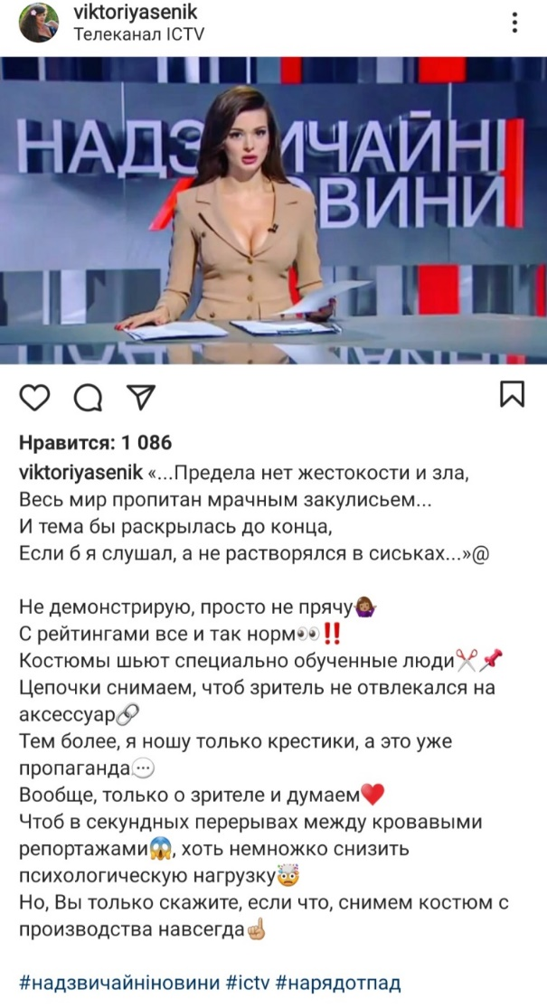

Рис. 2.1.2. Пост Вікторії Сеник на особистій сторінці у соціальній мережі «Інстаграм».

Таким чином, окресливши ведучих інформаційних програм на основних українських телеканалах можемо стверджувати про те, що усі вони є прекрасним співіснуванням зовнішньої краси та найкращих комунікативних, внутрішніх особистісних характеристик. На кожному телеканалі свої вимоги до зовнішнього вигляду телеведучих інформаційних програм. До іміджу відноситься також і правильна вимова, вміння триматися у кадрі. Ведучі, яких ми аналізували, гарно тримаються у кадрі, вони виглядають впевнено, а їх мова звучить природньо.
Отже, можемо зазначити основні якості, якими має володіти телеведучий:
- привітна зовнішність – хоча, що для одного глядача буде гарним, то для іншого буде неприємно;
- голос і мова – ведучому потрібен гарно поставлений голос, а також говорити він повинен чітко і правильно;
- освіта і життєвий досвід – досвіт і знання такі ж важливі, як і спеціальні навички;
- уява – ведучий має точно уявляти свою аудиторію – начебто бачити її, яка знаходиться поза межами студії;
- щирість і почуття гумору, розум і винахідливість, хороша реакція також важливі для ведучого.
Особистість телеведучого, фаховість та його вміння із усвідомленням відноситись до поставлених перед ним завдань найчастіше бувають головними для успіху інформаційних програм. Телеведучий повинен характеризуватися оперативністю і лаконічністю викладу актуального повідомлення.

2.2 Аналіз образу ведучих на українських телеканалах

Головним складником образу телеведучого є його зовнішність, а саме одяг та макіяж. Ми вирішили проаналізувати зовнішній вигляд ведучих на провідних українських телеканалах за період з 1.11.2020 по 30.11.2020.
Першим об’єктом нашого дослідження стала Наталія Мосейчук, ведуча «ТСН» на телеканалі «1+1».

Рис.2.2.1. Випуск «ТСН» о 19:30 за 2.11.2020 з Наталією Мосейчук.

Як бачимо, пані Наталя предстала перед глядачами у сірій сукні з ременем кольору фуксія.

Рис.2.2.2. Випуск «ТСН» о 19:30 за 2.11.2020 з Наталією Мосейчук.

Макіяж на ведучій був у стриманих кольорах, тіні бежевого і коричневого кольору і помада в тон губ.
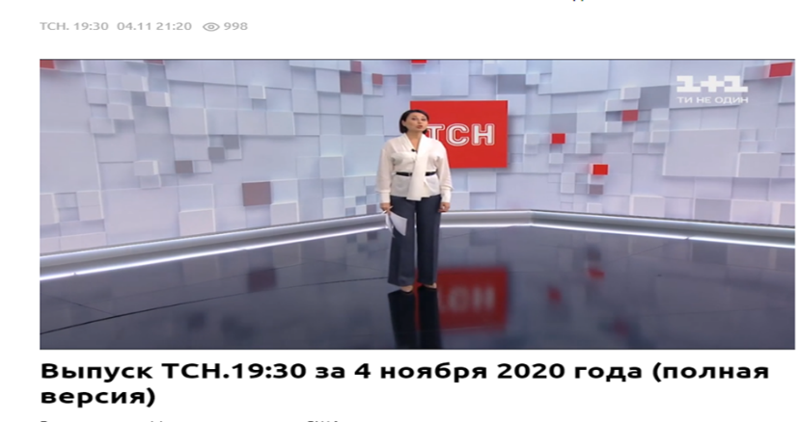
Рис.2.2.3. Випуск «ТСН» о 19:30 за 4.11.2020 з Наталією Мосейчук.

В ефірі за четверте листопада, ведуча була вбрана у білу сорочку з чорним ременем і темні брюки.

Рис.2.2.4. Випуск «ТСН» о 19:30 за 4.11.2020 з Наталією Мосейчук.

Макіяж на ведучій так само як і 2 листопада був у стриманих кольорах, тіні бежевого і коричневого кольору і помада в тон губ.

Рис.2.2.5. Випуск «ТСН» о 19:30 за 6.11.2020 з Наталією Мосейчук.
Цього дня ведуча була вбрана у чорну блузу і білу спідницю, за допомогою ременя у тон блузи зробили акцент на талії. За допомогою ременя ведучій зробили фігуру пісочного годинника.

Рис.2.2.6. Випуск «ТСН» о 19:30 за 6.11.2020 з Наталією Мосейчук.

6 листопапада телеведучій зробили більш яскравий макіяж, це можна помітити у тому, що було зроблену акцент темними тінями на зовнішніх кутах очей, а також додали помаду більш рожевого кольору, ніж у попередніх випусках. Цей образ є більш яскравим у порівнянні з образом який був другого та четвертого листопада.

Рис.2.2.7. Випуск «ТСН» о 19:30 за 9.11.2020 з Наталією Мосейчук.

У випуску «ТСН» за 9 листопада ведуча була вбрана у сіру сукню та туфлі в тон, також за допомогою паска зробили акцент на талії.
Рис.2.2.8. Випуск «ТСН» о 19:30 за 9.11.2020 з Наталією Мосейчук.

Макіяж на ведучій був у коричневих кольорах з акцентом на очі, акцент зроблено за допомогою фіолетових і білих тіней, помада була того ж кольору, що і у випуску за 6 листопада.

Рис.2.2.9. Випуск «ТСН» о 19:30 за 10.11.2020 з Наталією Мосейчук.

10 листопада пані Наталя була одягнена у темно-синю спідницю та блакитну сорочку, за допомогою паска зроблено акцент на талії ведучої.
Рис.2.2.10. Випуск «ТСН» о 19:30 за 10.11.2020 з Наталією Мосейчук.
Макіяж на ведучій був подібний до макіяжу як у випуску за 9 листопада. Візажисти додали ще чорну стрілочку на очах, а замість рожевої помади використали помаду в тон губ, тим самим зробивши акцент на очах.

Рис.2.2.11. Випуск «ТСН» о 19:30 за 11.11.2020 з Наталією Мосейчук.

Одинадцятого листопада ведуча предстала перед глядачами у блакитному брючному костюмі, жакет був приталений, чим робив акцент на талії ведучої.

Рис.2.2.12. Випуск «ТСН» о 19:30 за 11.11.2020 з Наталією Мосейчук.

Щодо макіяжу у цей день, то він був такий самий як і 10 листопада, з акцентом на очі і нейтральною помадою.

Рис.2.2.13. Випуск «ТСН» о 19:30 за 13.11.2020 з Наталією Мосейчук.

13 листопада телеведуча була вбрана у костюм світло-рожевого кольору.

Рис.2.2.14. Випуск «ТСН» о 19:30 за 13.11.2020 з Наталією Мосейчук.

Тринадцятого листопада макіяж ведучої відрізнявся від попереднього тим, що були відсутні білі тіні під бровами та кольором помади, який був більш рожевим.

Рис.2.2.15. Випуск «ТСН» о 19:30 за 14.11.2020 з Наталією Мосейчук.
14 лисопада Наталія Мосейчук була вдягнута у сірий брючний костюм. Жакет був прямий, без акценту на талію.

Рис.2.2.16. Випуск «ТСН» о 19:30 за 14.11.2020 з Наталією Мосейчук.

14 листопада макіяж ведучої був такий самий як і у випску «ТСН» за 13 листопада, коричневі та фіолетові тіні та рожева помада, але у цьому випуску змінили колір та текстуру помади, вона була глянцевою та більшь рожевою, відповідала кольору сорочки.

Рис.2.2.17. Випуск «ТСН» о 19:30 за 18.11.2020 з Наталією Мосейчук.

У випуску «ТСН» за 18 листопада телеведуча була у брючному костюмі який складався з світло-рожевих брюк та картатого жакету. Жакет був прямий, без акценту на талію.
Рис.2.2.18. Випуск «ТСН» о 19:30 за 18.11.2020 з Наталією Мосейчук.

Макіяж ведучої 18 листопада нічим не вирізнявся від макіяжу у випуску «ТСН» за 14 листопада. Ті ж самі коричневі з фіолетовим тіні та рожева помада.

Рис.2.2.19. Випуск «ТСН» о 19:30 за 21.11.2020 з Наталією Мосейчук.

У випуску за 21 листопада телеведуча була вбрана у темно-синій костюм який був представлений спідницею довжиною за коліна та жакетом, поверх якого одягнуто пасок того ж кольору, що й сам костюм.
Рис.2.2.20. Випуск «ТСН» о 19:30 за 21.11.2020 з Наталією Мосейчук.

У випуску «ТСН» за 21 листопада макіяж очей у телеведучої був виконаний тінямі коричневих та фіолетових відтінків, на губах була рожева помада. Такий самий макіяж був і в попередніх випусках «ТСН».

Рис.2.2.21. Випуск «ТСН» о 19:30 за 23.11.2020 з Наталією Мосейчук.

23 листопада пані Наталя була в сірій спідниці також довжиною за коліна та того ж кольору жакет, знову таки з акцентом на талії, який зробили за допомогою паску у тон жакету.
Рис.2.2.22. Випуск «ТСН» о 19:30 за 23.11.2020 з Наталією Мосейчук.
У цей день макіяж очей: коричневі тіні, на вустах була помада нюдового кольору.

Рис.2.2.23. Випуск «ТСН» о 19:30 за 24.11.2020 з Наталією Мосейчук.

У цей день телеведуча була у тій же сукні сірого кольору довжиною за коліна. Така ж сукня була і другого листопада, змінився лише колір взуття.

Рис.2.2.24. Випуск «ТСН» о 19:30 за 24.11.2020 з Наталією Мосейчук.

Макіяж ведучої був подібним на макіяж минулого випуску, різниця була лише в тому, що був інший колір помади, він був більш темнішй у порівнянні з минулими випусками.

Рис.2.2.25. Випуск «ТСН» о 19:30 за 25.11.2020 з Наталією Мосейчук.

У випуску «ТСН» за 25 листопада, Наталія Мосейчук була вбрана в червону сорочку та чорні брюки, за допомогою паска у тон сорочки зробили акцент на талії ведучої.

Рис.2.2.26. Випуск «ТСН» о 19:30 за 25.11.2020 з Наталією Мосейчук.

Відносно макіяжу значних змін не відбулось у порівнянні з минулим випуском, як і в попередній програмі тіні на очах були коричневого кольору з чорною стрілочкою, а на губах була глянцева рожева помада.
Рис.2.2.27. Випуск «ТСН» о 19:30 за 27.11.2020 з Наталією Мосейчук.
У випуску новин за 27 листопада телеведуча предстала перед глядачами у подовженому жакеті білого кольору, з акцентом у вигляді паска на талії чорного кольору, а також у чорних брюках.

Рис.2.2.28. Випуск «ТСН» о 19:30 за 27.11.2020 з Наталією Мосейчук.

Макіяж телеведучої був ідентичний макіяжу який був у випуску «ТСН» 24 листопада. У макіяжі присутні стримані коричневі тіні та блідо-рожева помада.

Рис.2.2.29. Випуск «ТСН» о 19:30 за 28.11.2020 з Наталією Мосейчук.

Двадцять восьмого листопада пані Наталя була одягнута у довгу сіру сукню з чорним паском, який робить акцент на її талії.
Рис.2.2.30. Випуск «ТСН» о 19:30 за 28.11.2020 з Наталією Мосейчук.

Двадцять восьмого листопада макіяж ведучої був такий самий як і у випуску «ТСН» за 25 листопада: коричневі тіні з чорною стрілкою та глянцева рожева помада.
Загалом за листопад Наталія Мосейчук у ефірі «ТСН» з’являлась 14 разів. Кожного разу її макіяж був подібним, якихось кардинальних змін у ньому не було. У випусках за 2 та 4 листопада ведуча була з одним макіяжем, у наступних випусках він змінився, візажисти стали робити більше акцент на очі і в основному використовували помаду нейтральних кольорі. У одязі телеведучої переважають нейтральні, пастельні кольори. В основному ведуча була вбрана у костюми і сукні сірого, синього, блакитного, чорного та білого кольорах. Часто у образах ведучої використовують пасок за допомогою якого акцентують увагу на талії, тим самим роблять фігуру ведучої більш пропорційною та надають їй вигляду пісочного годинника. Тембр та дикція ведучої за роки роботи на телебаченні набули професійних відтінків, тембр спокійний з правильно розставленими акцентами у реченнях. Ведуча чітко і ясно вимовляє всі слова та звуки.
Другим об’єктом нашого дослідження стала ведуча на каналі «ICTV» програми «Надзвичайні новини» Вікторія Сеник.
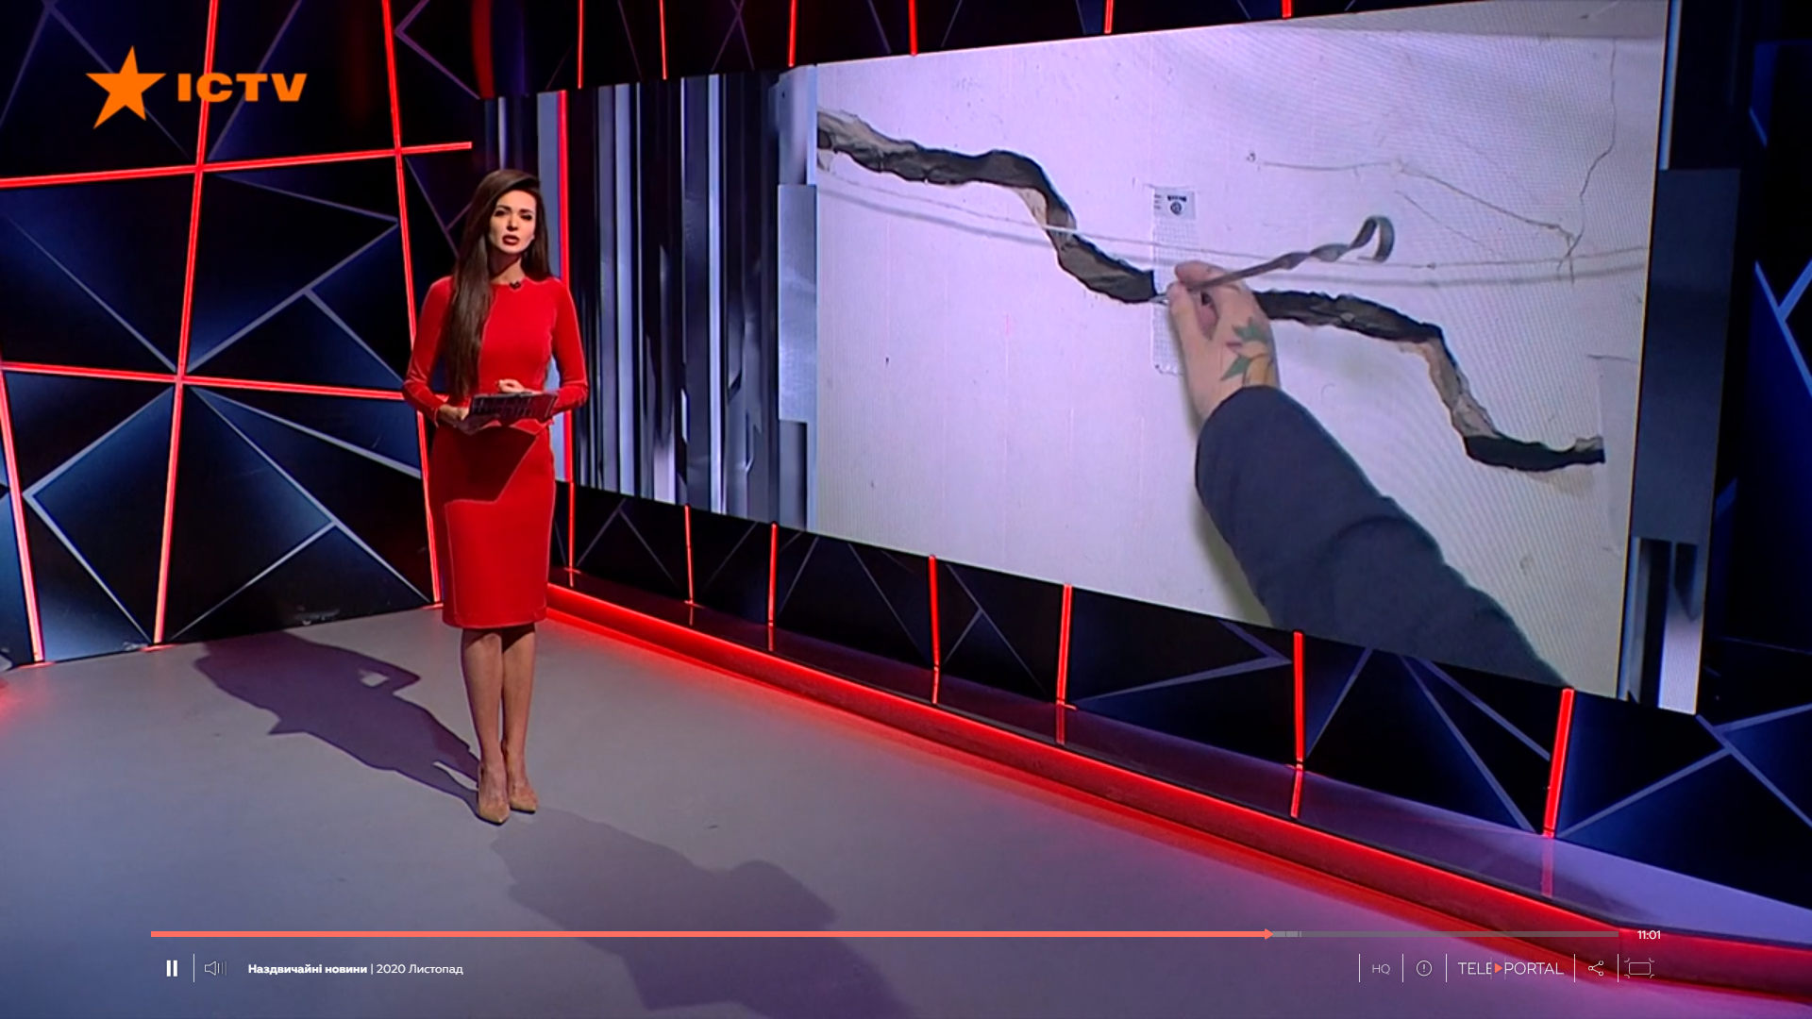
Рис.2.2.31. Випуск «Надзвичайні новини» за 5.11.2020 з Вікторією Сеник.

У випуску за 5 листопада телеведуча була одягнена у яскраво-червоний костюм. Цей образ є закритим та діловим.

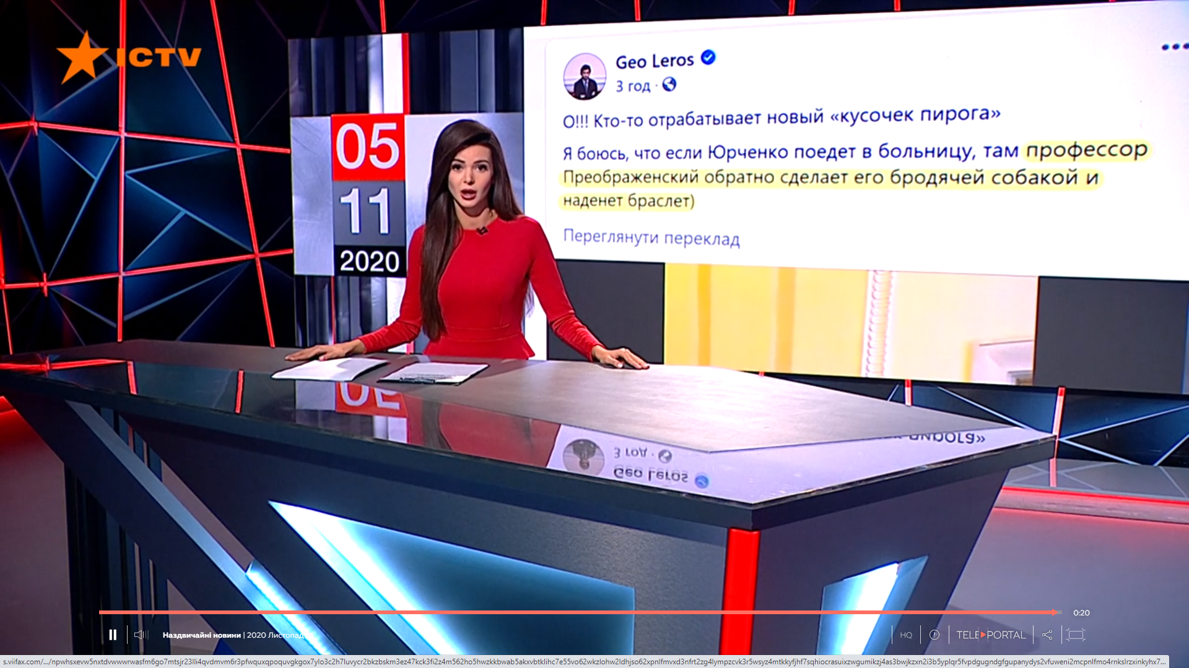
Рис.2.2.32. Випуск «Надзвичайні новини» за 5.11.2020 з Вікторією Сеник.

Макіяж ведучої був стриманим, бежеві і сірі тіні, вишневого кольору помада.

Рис.2.2.33. Випуск «Надзвичайні новини» за 6.11.2020 з Вікторією Сеник.
Цього дня, 6 листопада, телеведуча була одягнена у темно-синю сукню середньої довжини з глибоким декольте.

Рис.2.2.34. Випуск «Надзвичайні новини» за 6.11.2020 з Вікторією Сеник.

У макіяжі ведучої, у випуску за 6 листопада, було зроблено акцент на її губи, які були нафарбовані темно-рожевою помадою, на очах були тіні сірого кольору.

Рис.2.2.35. Випуск «Надзвичайні новини» за 10.11.2020 з Вікторією Сеник.

У випуску «Надзвичайні новини» за 10 листопада ведуча теж була у червоному костюмі, спідниця була нижче колін.
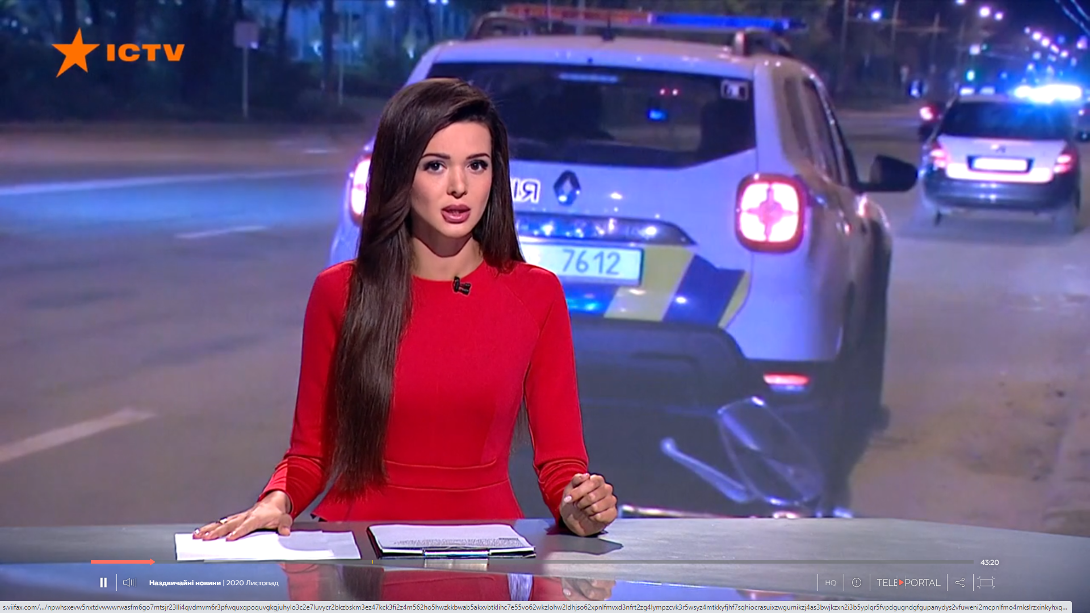
Рис.2.2.36. Випуск «Надзвичайні новини» за 10.11.2020 з Вікторією Сеник.

У макіяжі ведучої було зроблено акцент на губи, вони були нафарбовані помадою вишневого кольору, а на очах були тіні сірого кольору.

Рис.2.2.37. Випуск «Надзвичайні новини» за 11.11.2020 з Вікторією Сеник.

Одинацятого лисопада ведуча предстала перед телеглядачами у білій сукні з глибоким декольте та чорному жакеті. Її образ виглядав спокусливо та відверто.
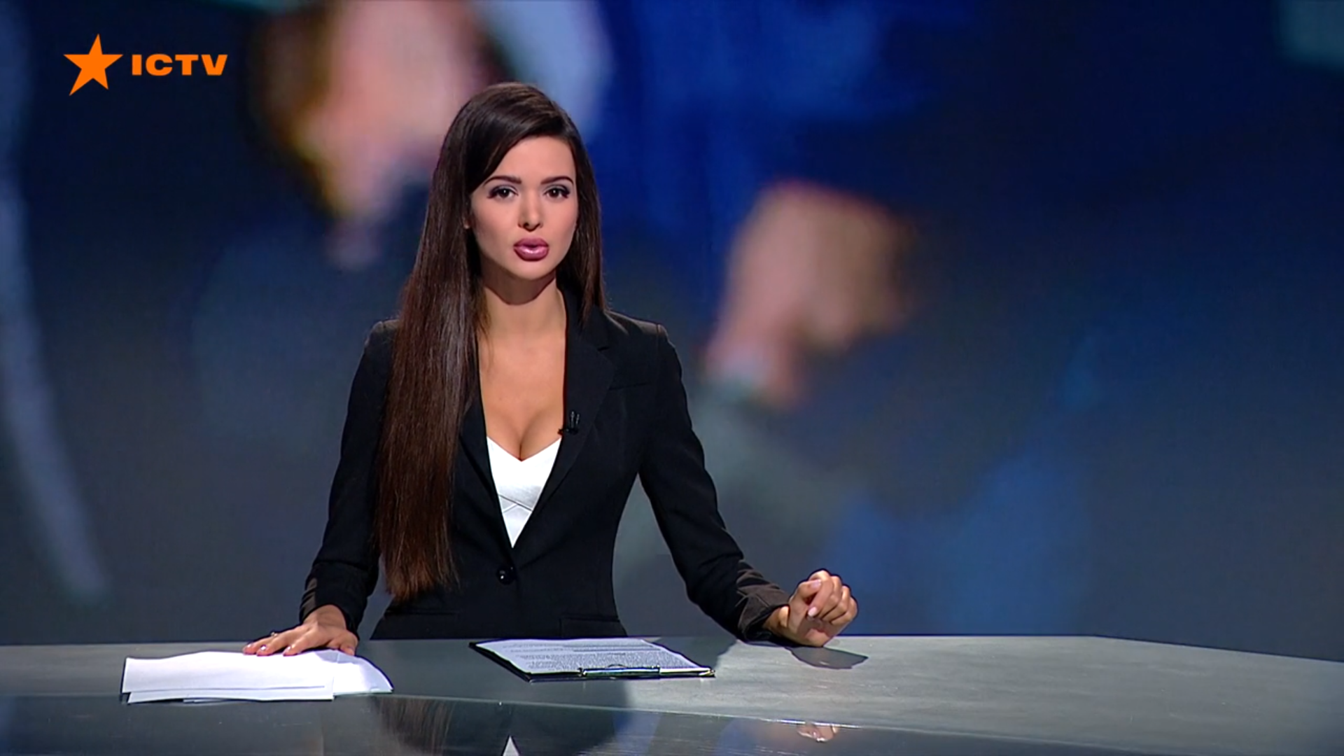
Рис.2.2.38. Випуск «Надзвичайні новини» за 11.11.2020 з Вікторією Сеник.

Макіяж ведучої залишився незмінним, у порівнні з макіяжем який був у програмі 10 листопада. Ті ж сірі тіні та вишнва омада, яка робить акцент на вуста.
Рис.2.2.39. Випуск «Надзвичайні новини» за 17.11.2020 з Вікторією Сеник.

Цього дня ведуча була одягнена у чорно-білу сукню з декольте. Цей образ виглядав більш стримано в порівнянні з образом минулої програми. Незважаючи на декольте, ведуча виглядала по-діловому, завдяки тому, що спідниця була довша, ніж у минулому випуску, а декольте було не дуже глибоким.
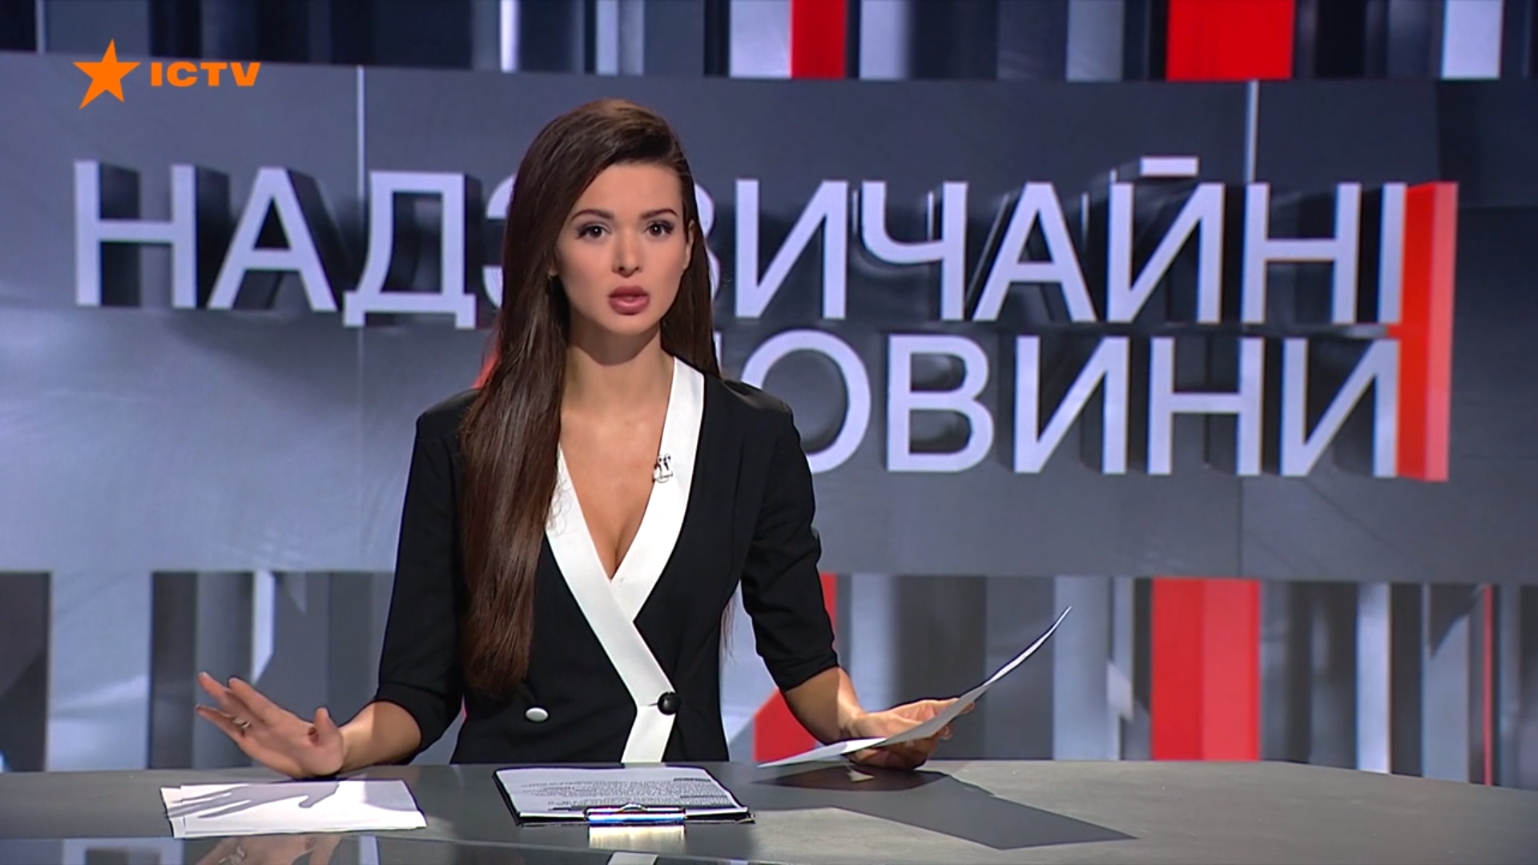
Рис.2.2.40. Випуск «Надзвичайні новини» за 17.11.2020 з Вікторією Сеник.

Макіяж телеведучої залишається однаковим вже котру програму поспіль, світло-сірі тіні та помада вишневого кольору.

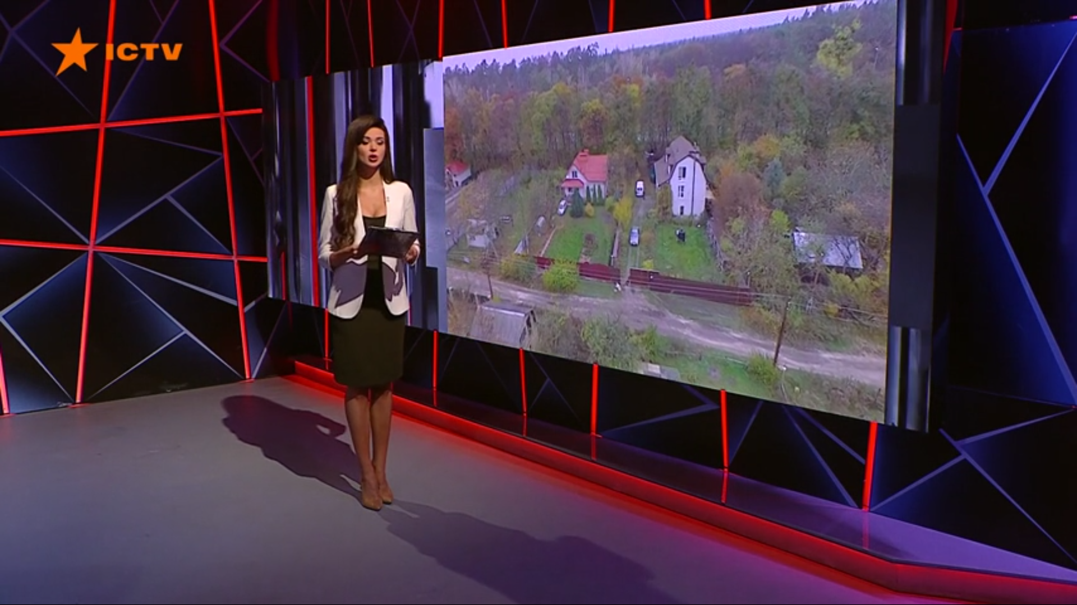
Рис.2.2.41. Випуск «Надзвичайні новини» за 19.11.2020 з Вікторією Сеник.

У випуску «Надзвичайні новини» за 19 листопада ведуча була одягнута у темно-зелену сукню з декольте та білий піджак.

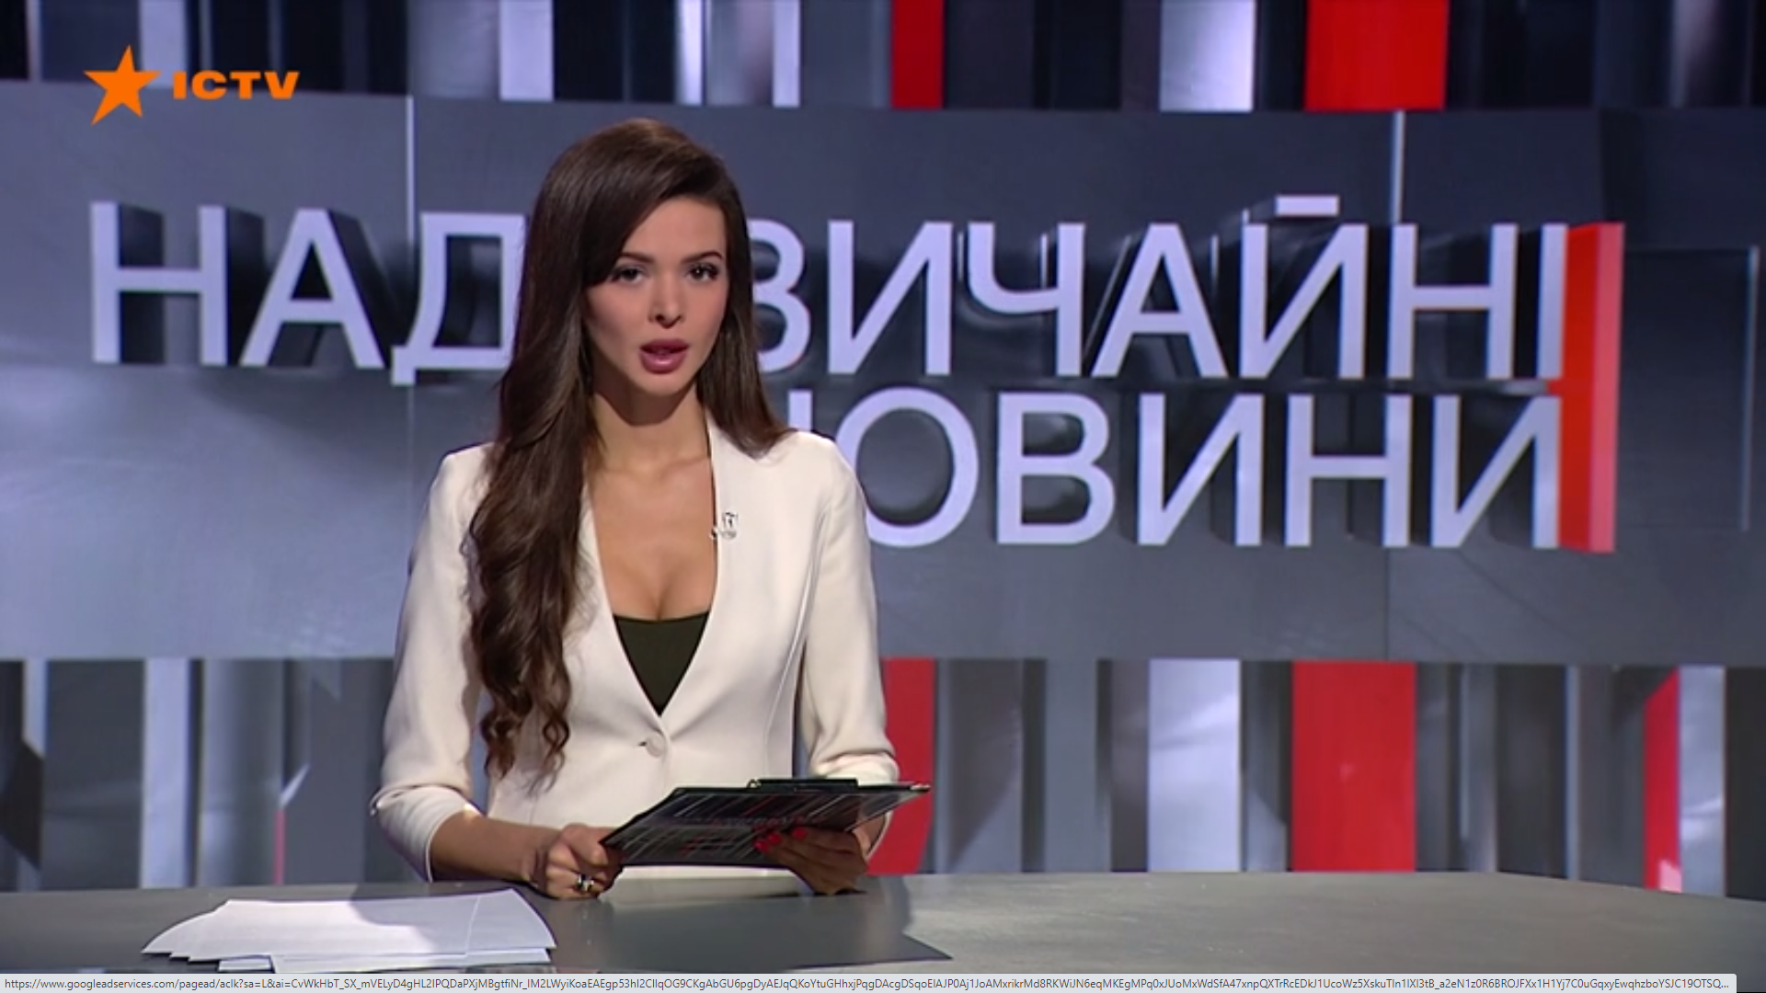
Рис.2.2.42. Випуск «Надзвичайні новини» за 19.11.2020 з Вікторією Сеник.
Як і минулого випуску макіяж ведучої лишається тим незмінним: самий, світло-сірі тіні та помада вишневого кольору.

Рис.2.2.43. Випуск «Надзвичайні новини» за 20.11.2020 з Вікторією Сеник.

У цей день ведуча знов була одягнена у червоний костюм. У цьому образі вона вигляда стримано і по-діловому. Завдяки яскравому кольору, костюм всеодно привертав на себе увагу.

Рис.2.2.44. Випуск «Надзвичайні новини» за 20.11.2020 з Вікторією Сеник.
У цьому випуску новин макіяж ведучої також складається з сірих тіней та помади вишневого кольору.
За листопад телеведуча Вікторія Сеник у ефірі зя’вилась сім разів, у трьох з них вона була у подібних червоних костюмах. Кольорова гама одягу ведучої, за проаналізований нами період, налічує 3 кольори: червоний, чорний та білий. Макіяж впродовж місяця був незмінним, на очах були сірі тіні та помада вишневого кольору. Деякі її образи, а саме ті, в яких наявне глибоке декольте, не відповідали тематиці програми, адже вона ведуча кримінальних новин, а не розважального телешоу. Хоча сама телеведуча наголошує на тому, що такі відверті образи допомагають глядачу перепочити та відволіктись між кримінальними новинами. Дикція у ведучої непогана але трішки гірша, у порівнянні з Наталією Мосейчук. На нашу думку, ведуча трішки поспішає та занадто акцентує увагу на певних словах.
Третім об’єктом нашого дослідження стала ведуча на каналі «СТБ» програми «Вікна» Тетяна Висоцька.

Рис.2.2.45. Випуск «Вікна» за 9.11.2020 о 22:00 з Тетяною Висоцькою.
Впродовж всього випуску ведуча сидить за столом, тому можемо аналізувати лише верхню частину образу. Цього дня у випусках о 17:30 та 22:00 ведуча була в однаковому вбранні. На ній була одягнена рожева блуза. Макіяж очей було виконано у бежевих і сірих кольорах з чорною стрілкою, на губах була помада темно-малинового кольору.
Рис.2.2.46. Випуск «Вікна» за 10.11.2020 о 22:00 з Тетяною Висоцькою.

У кожному випуску ведуча сидить за столом, а також її образи цілком збігаються у двох випусках новин. Тому можемо аналізувати лише верхню частину образу ведучої. 10 листопада ведуча була у сукні кольору марсала. Макіяж очей було виконано у бежевих та темно-коричневих кольорах, помада була того ж кольору, що й сукня.

Рис.2.2.47. Випуск «Вікна» за 11.11.2020 о 17:30 з Тетяною Висоцькою.

Рис.2.2.48. Випуск «Вікна» за 11.11.2020 о 22:00 з Тетяною Висоцькою.

11 листопада ведуча предстала перед глядачами у блузі малинового кольору та чорному жакеті. Макіяж очей був виконаний у бежевих та темно-коричневих кольорах, помада на губах була того ж кольору, що і блуза. Не зважаючи на те, що декольте було глибоким, все ж образ виглядав стриманий.
За листопад телеведуча Тетяна Висоцька у ефірі зя’вилась 3 рази. В один день але в різний час випуску новин у телеведучої був однаковий образ. Кольорова гама одягу ведучої переважно рожевого кольору: від блідо-рожевого до марсала. Їх макіяж був майже незмінним, на очах переважали бежеві, коричневі та сірі тіні. На губах помада частіше відповідала кольору сукні або блузи ведучої. Пані Тетяна вміло робила акценти у реченнях за допомогою інтонації, щоб наголосити на якійсь важливій деталі розповіді. Дикція ведучої бездоганна, так як за роки робити на телебаченні вона відпрацьована.
Проаналізувавши стиль трьох ведучих на трьох різних українських телеканалах, можемо зробити висновки, що в кожного телеканалу свій стиль для ведучих, у одязі, а от макіяж майже однаковий у кожної. На телеканалах «1+1» та «СТБ» одяг ведучих відповідає класичному стилю, натомість одяг ведучої з телеканалу «ICTV» виглядає більш спокусливо, досягається це за допомогою обтягуючих суконь і глибокого декольте. У всіх ведучих макіяж очей було виконано перважно у чотирьох відтінках: бежевий, коричневий, сірий та чорний. Помада у телеведучих була у рожевих тонах. У Вікторії Сеник вона завжди була однакова, а у Тетяни Висоцької змінювалась із кожним випуском, дотримуючись певних рожевих відтінків.

ВИСНОВКИ

Здійснивши аналіз іміджу телеведучих на провідних українських телеканалах, ми можемо зробити такі висновки та узагальнення.
Місце телеведучого в системі телебачення – одне з головних. Сучасні дослідження містять аналізи журналістських професій під різноманітними кутами зору, розглядають також окремі характеристики, критерії, нормативи, які необхідні для творчого та професійного становлення майбутнього тележурналіста. Телебачення постійно показує здатність до видозмін, а також доповнень новими формами, видами і ознаками.
Постать телеведучого завжди була найбільш привабливим матеріалом для аналізу, вивчення та дискусій в професійному середовищі, у телевізійній критиці, а також у теорії тележурналістки. Критерії професійної діяльності, особливості формування іміджу – найчастіше такі питання цікавлять як починаючих журналістів так і медіафахівців. На сьогоднішній день поки що немає послідовного й цілісного аналізу параметрів функціонування професії телеведучого в різних типах і форматах телевізійного мовлення.
Телеведучий має колись одразу знайти себе і зробити знайдене привабливим. Щоб його недоліки здавалися усім перевагами, ведучі повинні розвивати думку, а також оцінювати й інтерпретувати події. Для цього слід бути переконливим та логічним як у відборі та осмисленні фактів, так і в мовних засобах.
Здійснюючи своє головне завдання, а саме утримувати увагу аудиторії своїм словом, ведучі не повинні забувати про елементарні норми етики, про відповідальність за все сказане в ефірі. Інакше проблема агресивності, а то й обману сучасної журналістики може набути великих масштабів, буде назавжди втрачено довіру аудиторії.
Імідж телеведучого є в першу чергу комунікативною ознакою, яку можна розділити на вербальну та невербальну. До вербального комунікативного іміджу слід відносити дикцію, артикуляцію, темпоритм і динаміку мовлення, інтелектуальні та граматичні показники, голос. До невербального комунікативного іміджу телеведучого належать міміка, жестикуляція, стиль одягу, зачіска, макіяж. Але потрібно пам’ятати про те, що, коли ми розділяємо імідж ведучого на дві комунікативні категорії, ми характеризуємо імідж телеведучого в студії під час запису або прямого ефіру. Не можна обмежувати імідж телеведучого тільки у студії, адже за її межами імідж має працювати так само ідеально, як і в самій студії. Бо ведучий – це особа публічна, і навіть після того, як вимикається камера, ведучий так само, як і під час ефіру, повинен намагатися дотримуватися усталеного іміджу, тоді довіра до нього глядачів тільки зростатиме.
Для досягнення гарного образу програми до складу публічного «Я» ведучого мають входити такі досконало сформовані складники як: характер, інтелект, лінгвістичні чинники та інтонація, ритм, манера і стиль ведення програми, одяг і зачіска, макіяж. Звичайно, інтелект не належить до компетенції іміджмейкера, проте щодо інших складників, то їх можна програмувати, формувати, впроваджувати й змінювати.
За допомогою зі смаком підібраних стильових елементів і колірних гам можна розробити власний рідкісний образ. Створюючи свій стиль у одязі, телеведучому потрібно, насамперед, визначити аудиторію, на яку він розраховує вплинути. Завдяки вміло підібраному одягу та макіяжу можна подолати невпевненість і виробити рішучімть у собі. Жодна деталь у зовнішньому образі не повинна викликати негативних асоціацій, якщо це не було задумано навмисне. Зовнішній імідж має відповідати внутрішньому стану. Необхідно вивчати модні новинки й вибирати саме те, що личить лише конкретній особі в конкретних обставинах, тобто неодмінно враховувати час, аудиторію, жанр і тематичне спрямування телепередачі.
Проаналізувавши образ ведучих інформаційних програм: «ТСН» на каналі «1+1» ведуча Наталія Мосейчук, «Вікна» на каналі СТБ ведуча Тетяна Висоцька, «Надзвичайні новини» на каналі «ICTV» ведуча Вікторія Сєнік. Можемо стверджувати, що усі вони є різними, але водночас ідеальним сімбіозом зовнішньої краси, найкращих комунікативних та внутрішніх особистісних характеристик. Усі вони мають привітну зовнішність; хороший, поставлений голос, правильне мовлення; щирість і почуття гумору, розум і винахідливість; хорошу реакцію.
Ми провели аналіз трьох ведучих на трьох провідних українських каналах і можемо зробити висновок. Хтось з ведучих з’являється у ефірі частіше, хтось рідше, але їх імідж кардинально різний і неповторюваний.
Проаналізувавши стиль трьох ведучих на трьох різних українських телеканалах, можемо зробити висновки. У кожного телеканалу свій стиль для ведучих, у одязі, а от макіяж майже однаковий у кожної. На телеканалах «1+1» та «СТБ» одяг ведучих відповідає класичному стилю, натомість одяг ведучої з телеканалу «ICTV» виглядає більш спокусливо, досягається це за допомогою обтягуючих суконь і глибокого декольте.
У Наталії Мосейчук в одязі переважають нейтральні, пастельні кольори. В основному ведуча була вбрана у костюми і сукні сірого, синього, блакитного, чорного та білого кольорах. Часто в образах ведучої використовують пасок за допомогою якого акцентують увагу на талії, тим самим роблять фігуру ведучої більш пропорційною та надають їй вигляду пісочного годинника. Тембр та дикція ведучої за роки роботи на телебаченні набули професійних відтінків, тембр спокійний з правильно розставленими акцентами у реченнях. Ведуча чітко і ясно вимовляє всі слова та звуки.
У телеведучої Вікторії Сеник кольорова гама одягу налічує 3 кольори: червоний, чорний та білий. Деякі її образи, а саме ті де було присутнє глибоке декольте, не відповідали тематиці програми, бо вона ведуча кримінальних новин, а не розважального телешоу. Хоча сама телеведуча пише про те, що у неї такі відверті образи аби глядач зміг перепочити та відволіктись між кримінальними новинами. Дикція у неї непогана, проте трохи гірша, у порівнянні з Наталією Мосейчук. На нашу думку, ведуча трішки поспішає та занадто акцентує увагу на певних словах.
Ведуча телеканалу «СТБ» Тетяна Висоцька була одягнута кольорову гаму переважно рожевого кольору: від блідо-рожевого до марсала. Ведуча вміло робила акценти в реченнях за допомогою інтонації, щоб наголосити на важливих деталях. Дикція ведучої бездоганна.
У всіх ведучих макіяж очей було виконано переважно в чотирьох відтінках: бежевий, коричневий, сірий та чорний. Помада була в рожевих тонах. У Вікторії Сеник вона завжди була однакова, а в Тетяни Висоцької змінювалась із кожним випуском, при цьому дотримуючись рожевих відтінків.
Образ ведучих на різних телеканалах є різним, це прийнятно, бо через зовнішній вигляд ведучого, а саме одягу і макіяжу, телеканал транслює свій стиль. Хтось привертає увагу до ведучого одягом, хтось відвертими нарядами, а хтось гарною мелодійною мовою.

СПИСОК ВИКОРИСТАНИХ ДЖЕРЕЛ

1. Азарин В. Л. От замысла до экрана. Москва : Аспект-Пресс, 1995. 267 с.
2. Андронников И. Л. Слово экранное и сказанное. Москва : Луч, 1984. 163 с.
3. Андрющенко М. Ю. Телеведучий у системі телебачення : іміджеві аспекти URL : https://bit.ly/37YuCep (дата звернення 05.11.20).
4. Асмолов А. Психология личности. Москва : Высшая школа, 1990. 235 с.
5. Бахтин М. Эстетика словесного творчества. Москва : Миг, 1986. 186 с.
6. Беляев И. Спектакль без актер : записки режиссера документальных фильмов. Москва : Высшая школа, 1982. 164 с.
7. Беспамятнова Г. К проблеме имиджа человека на экране. Воронеж : Весть, 1999. 156 с.
8. Богомолова Н. Социальная психология печати, радио и телевидения. Москва : Высшая школа, 1991. 156 с.
9. Борецкий Р., Кузнецов Г. Журналист ТВ: за кадром и в кадре. Москва : Миг, 1990. 186 с.
10. Браун Л. Имидж - путь к успеху. Санкт-Петербург : Лига, 1997. 205 с.
11. Булкот Г.В., студентка Іроанья А.І. Місце ведучого в сучасному інформаційному просторі та його професійні якості. URL : https://bit.ly/3nqXZwm (дата звернення 10.11.20).
12. Вакурова Н., Московкин Л. Типология жанров современной экранной продукции. Москва : Институт современного искусства, 1997. 156 с.
13. Васильева Л. Делаем новости. Москва : Аспект-Пресс, 2002. 190 с.
14. Вильчек В. Под знаком ТВ. Москва : Искусство, 1987. 187 с.
15. Вікторія Сеник. Ведуча програми «Надзвичайні новини». URL : https://ictv.ua/ua/star/881/ (дата звернення 17.11.20).
16. Герриг Р. Зимбардо Ф. Психология жизни. Санкт-Петербург : Лига, 2004. 439 с.
17. Голдовская М. Человек крупным планом. Москва : Луч, 1981. 201 с.
18. Гоян В. Ведучий телепрограми : методичні рекомендації. Київ : Медіа, 2002. 183 с.
19. Гришунина Е.В. Психологические технологии как средство формирования имиджа организации. Москва : Изд-во Москов. ун-та, 1995. 182 с.
20. Гуревич П. Приключения имиджа : типология телевизионного образа и парадоксы его восприятия. Москва : Высшая школа, 1991. 189 с.
21. Додонов Б. В мире эмоций. Київ : Весна, 1987. 178 с.
22. Ершов П. Режиссура как практическая психология. Москва : Встреча, 1972. 145 с.
23. Єлісовенко Ю. Техніка екранного мовлення. Київ : Прапор, 2002. 257 с.
24. Засорина Т., Федосова Н. Профессия - журналист. Ростов-на-Дону : Феникс, 1999. 320 с.
25. Засурский Я.Н. Телерадиоэфир : История и современность. Москва : Аспект Пресс, 2005. 239 с.
26. Зелінченко О. А. Порівняльна характеристика диктора і ведучого. URL : https://bit.ly/3gWgczD (дата звернення 03.10.20).
27. Каган М. Мир общения. Проблема межсубъективных отношений. Москва : Политииздат, 1988. 141 с.
28. Ким М. Технология создания журналистского произведения. Санкт-Петербург : Изд-во Михайлова В.А., 2001. 320 с.
29. Князев А. Основы тележурналистики и телерепортажа. Бишкек : КРСУ, 2001. 160 с.
30. Коновроцкий П. Личность и майстерство журналиста-ведущего как важный фактор телевизионной программы. Москва : Высшая школа, 1993. 208 с.
31. Копперуд Р., Нельсон Р. Как преподносить новости. Москва : Аспект-Пресс, 1999. 146 с.
32. Копылова Р. Кинематограф плюс телевидение. Москва : Миг, 1977. 167 с.
33. Копылова Р. Контакт : заметки о телевизионности. Москва : Искусство, 1974. 173 с.
34. Корконосенко С. Основы творческой деятельности журналиста. Санкт-Петербург : Знание, СПбИВЭСЭП, 2000. 146 с.
35. Краткий словарь литературоведческих терминов. Под общ. ред. С. Тураева. Москва : Высшая школа, 1988. 168 с.
36. Кузнецов Г. Телевизионный журналист. Москва: МГУ, 1980. 185 с.
37. Кузнецов Г., Цвик В., Юровский А. и др. Телевизионная журналистика. Москва : Высшая школа, 2002. 304 с.
38. Кузнецов Г.В. Журналист на экране. Москва: Дело, 1985. 204 с.
39. Кукуруза Н. В. Майстерність ведучого: Навчальний посібник. URL : https://bit.ly/2LEblat (дата звернення 01.12.20).
40. Лазутина Г. Основы творческой деятельности журналиста. Москва : Аспект-Пресс, 2001. 240 с.
41. Леонтьева В.М. Объяснение в любви. Москва : Молодая гвардия, 1989.
42. Літературний редактор СТБ Віктор Кабак: «Свою мову треба вивчати все життя». URL : https://bit.ly/2KbXfN5 (дата звернення 7.10.20).
43. Льюис Б. Диктор телевидения. Москва : Встреча, 1973. 234 с.
44. Маккой К. Вещание без помех. Москва : Мир, 2000. 207 с.
45. Маклюэн М. телевидение : робкий гигант. Москва : Высшая школа, 1987. 132 с.
46. Маргалик В. Імідж ведучого телевізійної програми, його відповідність жанрові й тематиці. Київ, 2003. Т.11. С.70-84.
47. Матвеева Л. Модель комуникативного акта в телевизионном общении. Психологический журнал. 2000. № 2. С.18 - 23.
48. Матвеева Л., Аникеева Т., Мочалова Ю. Психология телевизионной коммуникации. Москва : Аспекст-Пресс, 2000. 225 с.
49. Матизен В. Портрет ведущего на фоне жанра. Москва : ЮНИТИ, 1996. 121 с.
50. Мельник Г. Общение в журналистике : секреты мастерства. Санкт-Петербург : Питер, 2005. 217 с.
51. Миргородская Л. Особенности типологии стилей речевого общения на отечественном телевидении. Москва : Изд-во Москов. ун-та, 2000. 86 с.
52. Мосейчук Наталія Миколаївна. URL : https://bit.ly/349Itxm (дата звернення 07.12.20).
53. Муратов С. Диалог : телевизионное общение в кадре и за кадром. Москва : Высшая школа, 1983. 112 с.
54. Муратов С. Нравственные принципы тележурналистики. Москва : Миг, 1994. 217 с.
55. Муратов С. Телевизионное общение в кадре и за кадром. Москва : Высшая школа, 2003. 163 с.
56. Носяр К. Головні чинники створення позитивного іміджу телеведучого на вітчизняному телебаченні URL : https://bit.ly/2ITaXUu (дата звернення 08.12.20).
57.Ожегов С. Словарь русского языка. Москва: Мысль, 1968. 367 с.
58. Олійник О. Б. Риторика. Київ : Кондор, 2009. 169 с.
59. Отт У. Телевизионное знакомство. Москва : Миг, 1992. 174 с.
60. Петренко В., Пронина Е. Человек на телеэкране Опыт психосемантического исследования. Психологический журнал. 1986. № 3. С. 27 - 32.
61. Поберезнякова О. Телебачення взаємодії : Інтерактивне поле спілкування. Москва : Аспект Пресс, 2004. 162 с.
62. Прилюк Д. Теорія і практика журналістської творчості : проблеми майстерності. Київ : Промінь, 1973. 284 с.
63. Прохоров Е. Искусство публицистики. Москва : Высшая школа, 1984. 286 с.
64. Рикер П. Конфликт интерпретаций. Москва : Высшая школа, 2002. 149 с.
65. Саппак В. Телевидение и мы. Москва: Молодая гвардия, 1963. 53 с.
66. Саруханов В. Азбука телевидения. Теледраматургия. Телевизионная режисура. Москва : Высшая школа, 1994. 198 с.
67. Спиллейн М. Имидж мужчины. Москва : Высшая школа. 1996. 166 с.
68. Станиславский К. Работа актера над собой. Москва : Высшая школа, 2002. 190 с.
69. Тетяна Висоцька. URL : https://bit.ly/2Wsd44J (дата звернення 7.12.20).
70. Тлумачний словник української мови. За ред. В. Калашника. Харків : Прапор, 2004. 992 с.
71. Фэнг И. Теленовости : секреты журналистского майстерства. Москва : Миг, 1993. 190 с.
72. Цвик В. Журналист с микрофоном. Москва : ДИДМНЭПУ, 2000. 112 с.
73. Шальман Т. М. Телеведучий і аудиторія телепрограми: взаємодія і взаємовплив. URL : https://bit.ly/3gLaiRz (дата звернення 26.11.20).
74. Шепель В.М. Имиджелогия. Как нравиться людям. Москва : ЮНИТИ, 2002. 238 с.
75. Щербатюк Т. Екраннна природа одного з діалогічних жанрів. Київ : Веселка, 1995. 231 с.
76. Юркин. О. Телеведущий: кто это и в чем суть его работы. URL : https://bit.ly/37qybLc (дата звернення 12.11.20).
ДОДАТОК А

Випуск «ТСН» о 19:30 з Наталією Мосейчук. Дата: 25.11.2020 рік.
Диск з відеоматеріалом додається до дипломної роботи.

SUMMARY

Gamolina N.A. TV Presenter: Image Transformation, 2020, 91 p.
The diploma paper is concerned with the features of the image of the TV presenter on the example of presenters on top-rated Ukrainian TV channels.
Actuality of the qualification paper lies in a high demand in television, as well as, accordingly, in the presenters. The image and skill of the presenters are crucial with extremely high confidence.
The goal of the work is to consider the theoretical aspects of studying the image of a TV-presenter and also images of presenters on news programs on leading Ukrainian channels
The realization of the goal involves assuming the following tasks:
1) to reveal the theoretical aspect of studying the image of a television presenter;
2) to analyze and single out researches that are about of the external image of the presenter in domestic and foreign scientific thought;
3) to highlight the individual and personal characteristics of television presenters on Ukrainian television;
4) to analyze the images of TV-presenters of news programs on TV channels "1+1", "ICTV", "STB";
5) to draw conclusions and generalize the results.
The basis of the research are the methods of descriptive and comparative methods, classification methods. Methods of analysis, synthesis and content analysis are also used.
As a result of the research features of the construction of the image of a television presenter of information programs on Ukrainian television were analyzed, as well as images of news programs presenters on Ukrainian TV channels.
Key words: TV-presenter, image, presenter, journalist, television

Декларація
академічної доброчесності
здобувача ступеня вищої освіти ЗНУ
Я__________________________________________________, студент(ка)____
курсу магістратури, форми навчання ______________________, факультету_______________, спеціальність_____________________, адреса електронної пошти_________________________________________________,
- підтверджую, що написана мною кваліфікаційна робота на тему «________________________________________________________________» відповідає вимогам академічної доброчесності та не містить порушень, що визначені у ст. 42 Закону України «Про освіту», зі змістом яких ознайомлений/ознайомлена;
- заявляю, що надана мною для перевірки електронна версія роботи є ідентичною її друкованій версії;
згоден/згодна на перевірку моєї роботи на відповідність критеріям академічної доброчесності у будь-який спосіб, у тому числі за допомогою інтернет-системи, а також архівування моєї роботи в базі даних цієї системи.

Дата________Підпис_______ПІБ (студент)______________________________
Дата________Підпис__________ПІБ (науковий керівник)_________________

